**T.C**

**DULKADİROĞLU KAYMAKAMLIĞI**

**KAMU KÜLLİYESİ ANAOKULU MÜDÜRLÜĞÜ**

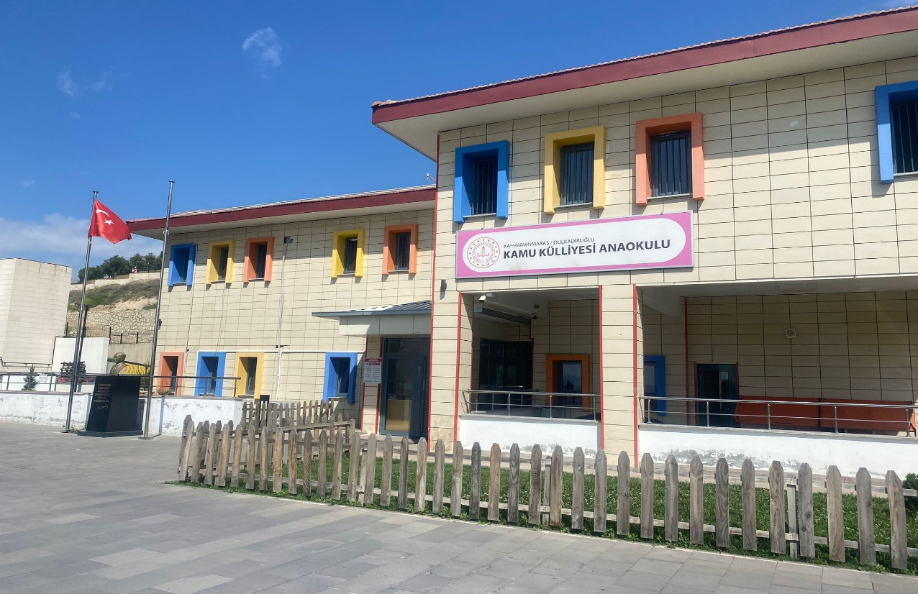

2024-2028

STRATEJİK PLANI

Rapor; MEB’in 2022/21 sayılı genelgesi doğrultusunda 5018 sayılı Kamu Mali Yönetimi ve Kontrol Kanunu’nun 41’inci maddesi ve bu maddeye dayanılarak yürürlüğe konulan “Kamu İdarelerince Hazırlanacak Stratejik Planlar ve Performans Programları ile Faaliyet Raporlarına İlişkin Usul ve Esaslar Hakkında Yönetmelik” hükümlerine göre Kamu Külliyesi Anaokulu Müdürlüğünce hazırlanmıştır.

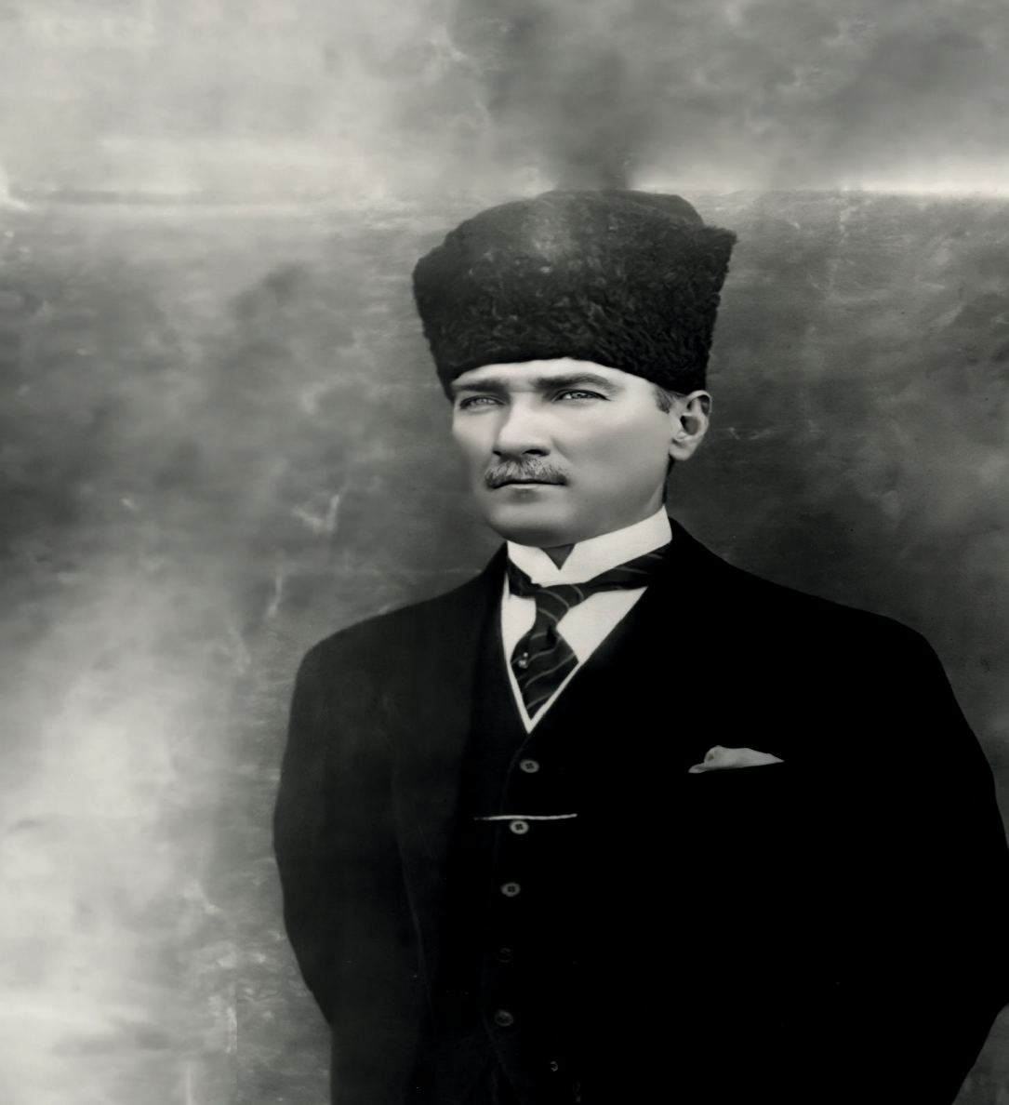

“Milli Eğitim'in gayesi; memlekete ahlâklı, karakterli, cumhuriyetçi, inkılâpçı, olumlu, atılgan, başladığı işleri başarabilecek kabiliyette, dürüst, düşünceli, iradeli, hayatta rastlayacağı engelleri aşmaya kudretli, karakter sahibi genç yetiştirmektir. Bunun için de öğretim programları ve sistemleri ona göre düzenlenmelidir. (1923)”

|  |
| --- |
| Mustafa Kemal ATATÜRK**http://www.msgsl.com/wp-content/uploads/2011/12/Atat%C3%BCrk-imza.jpg** |
|  |

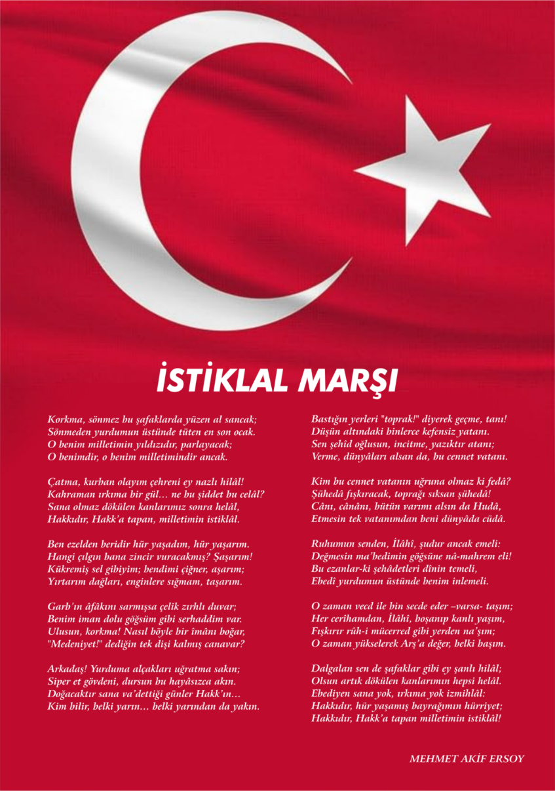



**ATATÜRK'ÜN GENÇLİĞE HİTABESİ**

Ey Türk gençliği! Birinci vazifen, Türk istiklâlini, Türk cumhuriyetini, ilelebet, muhafaza ve müdafaa etmektir.

Mevcudiyetinin ve istikbalinin yegâne temeli budur. Bu temel, senin, en kıymetli hazinendir. İstikbalde dahi, seni, bu hazineden, mahrum etmek isteyecek, dâhilî ve haricî, bedhahların olacaktır. Bir gün, istiklâl ve cumhuriyeti müdafaa mecburiyetine düşersen, vazifeye atılmak için, içinde bulunacağın vaziyetin imkân ve şeraitini düşünmeyeceksin! Bu imkân ve şerait, çok namüsait bir mahiyette tezahür edebilir. İstiklâl ve cumhuriyetine kastedecek düşmanlar, bütün dünyada emsali görülmemiş bir galibiyetin mümessili olabilirler. Cebren ve hile ile aziz vatanın, bütün kaleleri zapt edilmiş, bütün tersanelerine girilmiş, bütün orduları dağıtılmış ve memleketin her köşesi bilfiil işgal edilmiş olabilir. Bütün bu şeraitten daha elim ve daha vahim olmak üzere, memleketin dâhilinde, iktidara sahip olanlar gaflet ve dalâlet ve hatta hıyanet içinde bulunabilirler. Hatta bu iktidar sahipleri şahsî menfaatlerini, müstevlilerin siyasî emelleriyle tevhit edebilirler. Millet, fakr u zaruret içinde harap ve bîtap düşmüş olabilir.

Ey Türk istikbalinin evlâdı! İşte, bu ahval ve şerait içinde dahi, vazifen; Türk istiklâl ve cumhuriyetini kurtarmaktır! Muhtaç olduğun kudret, damarlarındaki asil kanda, mevcuttur!

**http://ttkb.meb.gov.tr/image/ataimza.jpg**

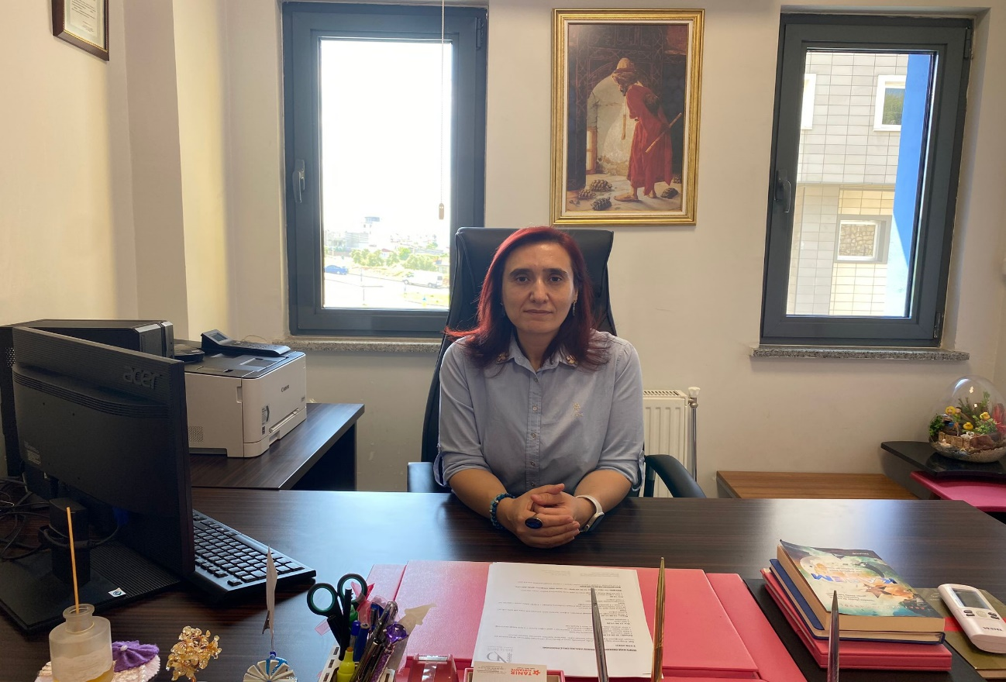

**SUNUŞ**

Okul Öncesi eğitimin önemini anlamış olmanın sorumluluğu ile Kamu Külliyesi Anaokulu Müdürlüğü’nün 2024 – 2028 yılları arasında bize kılavuz olacağına inandığımız Stratejik Planımızı 5018 Sayılı Kamu Malî Yönetimi ve Kontrol Kanunu çerçevesinde hazırlamamız kanun gereğidir.

Çalışan personellerin ortak katkısıyla hazırlanan bu plan inşallah kağıt üzerinde kalmayacaktır. Nasıl ki planı beraber hazırladıysak, beraber de uygulayacağız.

Stratejik Planlama, ortak bir anlayışla ortaya konan yol gösterici nitelikte bir plandır.

İnsanlarımızı asrın gerektiği bir şekilde yetiştirmek için çalışmak hepimizin görevidir. Bu çalışmayı yaparken de planlı, düzenli ve emin adımlarla ilerlemek gerekmektedir.

Stratejik Planımızın Kamu Külliyesi Anaokuluna ve ülkemize hayırlar getirmesini diliyorum.

**Serpil Ayşe ÖZDEMİR**

**Okul Müdürü**

# İÇİNDEKİLER

Müdür Sunuşu 3

İÇİNDEKİLER 4

BÖLÜM I 6

GİRİŞ 7

1. gİRİŞ VE STRATEJİK PLANIN HAZIRLIK SÜRECİ 7

STRATEJi geliştirme kurulu ve stratejik PLAN ekibi 7

planlama süreci 7

BÖLÜM II 8

2. dURUM ANALİZİ 9

2.1.KURUMSAL TARİHÇE 7

2.2. UYGULANMAKTA OLAN STRATEJİK PLANIN DEĞERLENDİRİLMESİ 7

2.3 MEVZUAT ANALİZİ 7

2.4.ÜST POLİTİKA BELGELERİ ANALİZİ 7

2.5. FAALİYET ALANLARI İLE ÜRÜN VE HİZMETLERİN BELİRLENMESİ 7

2.6 PAYDAŞ ANALİZİ 7

2.7 KURULUŞ İÇİ ANALİZ 7

2.7.1. TEŞKİLAT YAPISI 7

2.7.2. İNSAN KAYNAKLARI 7

2.7.3. TEKNOLOJİK DÜZEY 7

2.7.4. mali kaynaklar 7

2.7.5. istatistiki veriler 7

2.8. dış çevre analizi (politik, ekonomik, sosyal, teknolojik, yasal ve çevresel analiz- pestle) 7

2.9. güçlü ve zayıf yönler ile fırsatlar ve tehditler (gzft) analizi 7

2.10. tespit ve ihtiyaçların belirlenmesi 7

BÖLÜM III 21

3. gelecege bakış 22

3.1.mİSYON 22

3.2. vİZYON 22

3.3. temel değerler 22

BÖLÜM IV 23

4. aMAÇ, HEDEF VE stratejilerin belirlenmesi 24

4.1.Amaçlar 24

4.2. hedefler 24

4.3. performans göstergeleri 25

4.4. stratejilerin belirlenmesi 25

4.5. maliyetlendirme 27

5. iZLEME VE DEĞERLENDİRME 32

6. Tablo/Şekil/grafikler/EKLER 32

# Okul Künyesi

Okulumuzun temel girdilerine ilişkin bilgiler altta yer alan okul künyesine ilişkin tabloda yer almaktadır.

|  |  |  |  |  |  |  |  |
| --- | --- | --- | --- | --- | --- | --- | --- |
| **İli:** KAHRAMANMARAŞ | | | | **İlçesi:** DULKADİROĞLU | | | |
| **Adres:** | Aslanbey Mah. 7084.sk Kreş anaokulu Blok no:12a | | | **Coğrafi Konum (link)** | | https://www.google.com/maps/place/37%C2%B035'09.7%22N+36%C2%B057'52.4%22E/@37.58604,36.964562,18z/data=!4m4!3m3!8m2!3d37.5860399!4d36.9645618?hl=tr-TR&entry=ttu | |
| **Telefon Numarası:** | 0344 5022965 | | | **Faks Numarası:** | |  | |
| **e- Posta Adresi:** | 767965@meb.k12.tr | | | **Web sayfası adresi:** | | https://kamukulliyesianaokulu.meb.k12.tr/ | |
| **Kurum Kodu:** | **767965** | | | **Öğretim Şekli:** | | (İkili Eğitim) | |
| **Okulun Hizmete Giriş Tarihi : 2020** | | | | **Toplam Çalışan Sayısı** | | 16 | |
| **Öğrenci Sayısı:** | Kız | 99 | | Öğretmen Sayısı | Kadın | 10 | |
| Erkek | 103 | | Erkek |  | |
| **Toplam** | 202 | | **Toplam** | 10 | |
| Derslik Başına Düşen Öğrenci Sayısı | | | :50 | Şube Başına Düşen Öğrenci Sayısı | | | 25 |
| Öğretmen Başına Düşen Öğrenci Sayısı | | | :25 | Şube Başına 30’dan Fazla Öğrencisi Olan Şube Sayısı | | | :0 |
| Öğrenci Başına Düşen Toplam Gider Miktarı | | |  | Öğretmenlerin Kurumdaki Ortalama Görev Süresi | | | 2 yıl |

# 

# BÖLÜM I

# 1.GİRİŞ VE STRATEJİK PLANIN HAZIRLIK SÜRECİ

5018 Sayılı Kamu Mali Yönetimi ve Kontrol Kanunu ile kamu kaynaklarının daha etkili ve verimli bir şekilde kullanılması, hesap verebilir ve saydam bir yönetim anlayışının oluşması hedeflenmektedir.

2024-2028 dönemi stratejik planının hazırlanması sürecinin temel aşamaları; kurul ve ekiplerin oluşturulması, çalışma takviminin hazırlanması, uygulanacak yöntemlerin ve yapılacak çalışmaların belirlenmesi şeklindedir.

# PLAN HAZIRLIK SÜRECİ

Okulumuzun 2024-2028 dönemlerini kapsayan stratejik plan hazırlık aşaması, üst kurul ve stratejik plan ekibinin oluşturulması ile başlamıştır. Ekip üyeleri bir araya gelerek çalışma takvimini oluşturulmuş, görev dağılımı yapılmıştır. Okulun 2024-2028 Stratejik Planda yer alan amaçlar, hedefler, göstergeler ve faaliyetler incelenmiş ve değerlendirilmiştir. Ayrıca 12. Kalkınma planı, İl ve İlçe Milli Eğitim Müdürlükleri 2024-2028 Stratejik Planları, mevzuat, üst politika belgeleri, paydaş, PESTLE, GZFT ve kuruluş içi analizlerinden elde edilen veriler ışığında eğitim ve öğretim sistemine ilişkin sorun ve gelişim alanları ile eğitime ilişkin öneriler tespit edilmiştir.

Planlama sürecine aktif katılımı sağlamak üzere paydaş anketi yapılmıştır. Geleceğe yönelim bölümüne geçilerek okulumuzun amaç, hedef, gösterge ve eylemleri belirlenmiştir. Çalışmaları yürüten ekip ve kurul bilgileri altta verilmiştir.

# 

# 1.1.Strateji Geliştirme Kurulu ve Stratejik Plan Ekibi

**Strateji Geliştirme Kurulu:** Okul müdürünün başkanlığında, bir okul müdür yardımcısı, bir öğretmen ve okul aile birliği başkanı ile bir yönetim kurulu üyesi olmak üzere 5 kişiden oluşan üst kurul kurulur.

**Stratejik Plan Ekibi:** Okul müdürü tarafından görevlendirilen müdür yardımcısı başkanlığında, belirlenen öğretmenler ve gönüllü velilerden oluşur.

2024-2028 Stratejik Plan üst kurulu Tablo 1’de yer almaktadır.

**Tablo 1.** Stratejik Plan Üst Kurulu

|  |  |  |  |
| --- | --- | --- | --- |
| **Üst Kurul Bilgileri** | | **Ekip Bilgileri** | |
| **Adı Soyadı** | **Unvanı** | **Adı Soyadı** | **Unvanı** |
| Serpil Ayşe ÖZDEMİR | MÜDÜR | Yasemin SARISÜNBÜL | MÜDÜR YRD. |
| Yasemin SARISÜNBÜL | MÜDÜR YRD. | Esra DEVECİ | ÖĞRETMEN |
| Hatice BAKIR | ÖĞRETMEN | Fatma BIYIK | ÖĞRETMEN |
| Şaziye ASTEKİN | OKUL AİLE BİR. BŞK. | Ebru KARATUT | ÖĞRETMEN |
| Talha KAR | OKUL AİLE BİR.ÜYE | Arzu DEMİRTAŞ | VELİ |

# 1.2. Planlama Süreci:

2024-2028 dönemi stratejik plan hazırlanma süreci Strateji Geliştirme Kurulu ve Stratejik Plan Ekibinin oluşturulması ile başlanmıştır. Ekip tarafından oluşturulan çalışma takvimi kapsamında ilk aşamada durum analizi çalışmaları yapılmış ve durum analizi aşamasında, paydaşlarımızın plan sürecine aktif katılımını sağlamak üzere paydaş anketi, toplantı ve görüşmeler yapılmıştır. Durum analizinin ardından geleceğe yönelim bölümüne geçilerek okulumuzun amaç, hedef, gösterge ve stratejileri belirlenmiştir.

# 

# 

# BÖLÜM II

# DURUM ANALİZİ

Bu bölümde, okulumuzun mevcut durumunu ortaya koyarak neredeyiz sorusuna yanıt bulunmaya çalışılmıştır.

Durum analizi bölümünde, aşağıdaki hususlarla ilgili analiz ve değerlendirmeler yapılmıştır;

* Kurumsal tarihçe
* Mevzuat analizi
* Üst politika belgelerinin analizi
* Faaliyet alanları ile ürün ve hizmetlerin belirlenmesi
* Paydaş analizi
* Kuruluş içi analiz
* Dış çevre analizi (Politik, ekonomik, sosyal, teknolojik, yasal ve çevresel analiz)
* Güçlü ve zayıf yönler ile fırsatlar ve tehditler (GZFT) analizi
* Tespit ve ihtiyaçların belirlenmesi

# 2.1. Kurumsal Tarihçe

2020 tarihinde Dulkadiroğlu Belediyesi tarafından yapımı tamamlanarak eğitim öğretime açılan okulumuzda 5 eğitim sınıfı bulunmakta olup 9 şube ile ikili eğitim yapılmaktadır.

# 2.2. Yasal Yükümlülükler ve Mevzuat Analizi

Mevzuat analizinde okulumuza görev ve sorumluluk yükleyen, okulumuzun faaliyet alanını düzenleyen mevzuat gözden geçirilerek yasal yükümlülükler listesi oluşturulmuştur. Okulumuzun mevzuattan kaynaklanan yükümlülükleri, bu yükümlülüklerin mevzuatın hangi maddesine dayandığı ile bu yasal yükümlülüklere ilişkin tespitler ve ihtiyaçlar mevzuat analizi sürecinde cevaplanması gereken sorular çerçevesinde ortaya konulmuştur.

# 2.3. Üst Politika Belgeleri Analizi

Üst politika belgeleri;

* 12. Kalkınma Planı
* Cumhurbaşkanlığı Programı,
* Orta Vadeli Program,
* Cumhurbaşkanlığı Yıllık Programı,
* Millî Eğitim Bakanlığı Stratejik Planı,
* İl Millî Eğitim Müdürlüğü Stratejik Planı,
* İlçe Millî Eğitim Müdürlüğü Stratejik Planı ile
* Okul/kurumu ilgilendiren ulusal, bölgesel ve sektörel strateji eylem planlarını ifade eder.

Okulumuzun faaliyet alanları ile Kalkınma Planı, diğer plan ve programlarda yer alan amaç, ilke ve politikalar doğrultusunda oluşturulmuştur.

# 2.4. Faaliyet Alanları ile Ürün/Hizmetlerin Belirlenmesi

Mevzuat analizi çıktıları dolayısıyla görev ve sorumluluklar dikkate alınarak amaç, hedef ve stratejilerin oluşturulmasına yönelik okulumuzun sunduğu temel ürün ve hizmetler Tablo 3’te belirtilmiştir.

Tablo 3. Faaliyet Alanlar/Ürün ve Hizmetler Tablosu

|  |  |
| --- | --- |
| Faaliyet Alanı | Ürün/Hizmetler |
| Eğitim Öğretim faaliyetleri | Öğrenci İşleri  Kayıt-nakil işleri  Devam-devamsızlık |
| Rehberlik faaliyetleri | Öğrencilere rehberlik yapmak  Velilere rehberlik etmek  Rehberlik faaliyetlerini yürütmek |
| Sosyal, kültürel ve sanatsal faaliyetler | Öğrencilerin okul öncesi dönemdeki sosyal, kültürel ve fiziksel gelişimlerini destekleyici öğrenme ortamları sunmak |
| Öğrencilere yönelik faaliyetler | Öğrencilerin gelişim alanlarının desteklenerek ilkokula hazırbulunuşluk düzeyi yüksek öğrencilerin yetişmesini sağlamak |
| Öğrenme ortamlarına yönelik  faaliyetler | Öğrenme ortamlarını donanımsal yönden zenginleştirmek |
| Okul dışı faaliyetler | Gezi düzenlemek |

# 2.5. Paydaş Analizi

Kurumumuzun en önemli paydaşları arasında yer alan veli ve öğretmenlerimize yönelik olarak anket uygulanmıştır. 5’li Likert Ölçeğine göre hazırlanmış olan anketlerde öğretmenler için toplam 17, ,veliler için ise 22 soruya yer verilmiştir.

Değerlendirme yapılırken “Katılıyorum” ve “Kesinlikle Katılıyorum”, ile “Kararsızım” birlikte olumlu olarak yorumlanmış olup, “Katılmıyorum” ve “Kesinlikle Katılmıyorum” maddeleri birlikte olumsuz olarak değerlendirilmiştir.

Paydaşlarımıza uygulamış olduğumuz anket çalışması verileri SPSS programına yüklenmiş olup, sonuçlar aşağıdaki gibi yorumlanmıştır.

### Öğretmen Anketi Sonuçları:

Okulumuzda görev yapmakta olan toplam 10 öğretmenin tamamına uygulanan anket sonuçları aşağıda yer almaktadır.

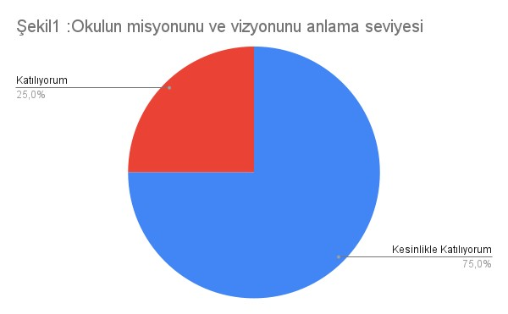

*“Okulun misyonu ve vizyonunu tam olarak anlıyorum”* sorusuna anket çalışmasına katılan katılımcıların %75’i Kesinlikle Katılıyorum %25’i Katılıyorum olmak üzere katılım sağlayan 10 öğretmenin tamamı olumlu yönde görüş belirtmişlerdir.

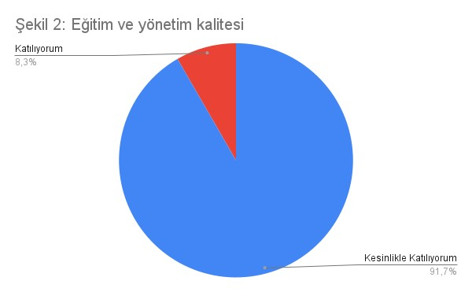

“*Okulda eğitim ve yönetim kalitesi sürekli olarak gelişiyor*.” sorusuna anket çalışmasına katılan katılımcıların %91,7’si Kesinlikle Katılıyorum %8.3’ ü Katılıyorum olmak üzere katılım sağlayan 10 öğretmenin tamamı olumlu yönde görüş belirtmişlerdir.

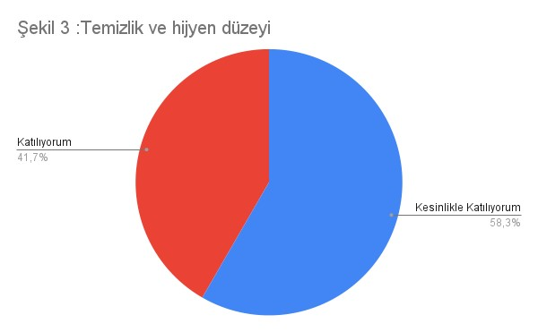

*“Okul temiz ve hijyeniktir.”* sorusuna anket çalışmasına katılan katılımcıların %58,3’ü Kesinlikle Katılıyorum; %41,7’si Katılıyorum olmak üzere katılım sağlayan 10 öğretmenin tamamı olumlu yönde görüş belirtmişlerdir.

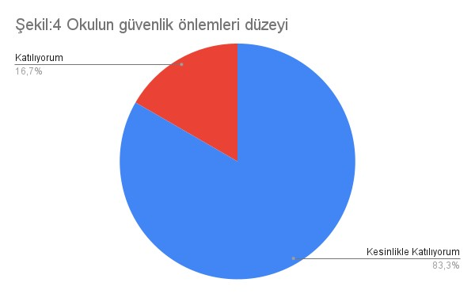

*“*Okul, öğrencilerin ve personelin güvenliğini sağlamak için uygun güvenlik önlemleri alır*.”* sorusuna anket çalışmasına katılan katılımcıların %83,3’ü Kesinlikle Katılıyorum; %16,7’si Katılıyorum olmak üzere katılım sağlayan 10 öğretmenin tamamı olumlu yönde görüş belirtmişlerdir.

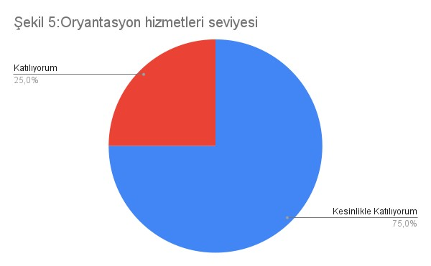

*“*Okul, yeni kabul edilen öğrencilere uygun desteği sağlar.*”* sorusuna anket çalışmasına katılan katılımcıların %75’i Kesinlikle Katılıyorum %25’i Katılıyorum olmak üzere katılım sağlayan 10 öğretmenin tamamı olumlu yönde görüş belirtmişlerdir.

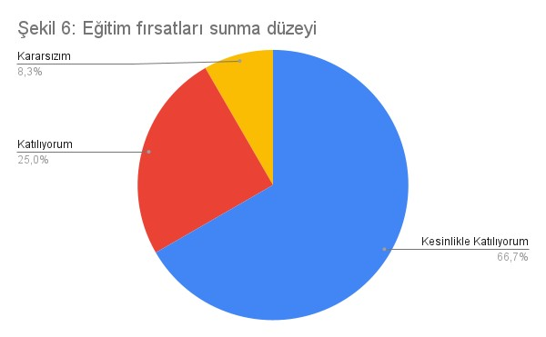

*“*Okulumuz mesleki yeterliliğimi geliştirmek için eğitim fırsatları sunuyor*.”* sorusuna anket çalışmasına katılan katılımcıların %66,7’si Kesinlikle Katılıyorum; %25’i Katılıyorum ve %8,3’ü Kararsızım olmak üzere katılım sağlayan 10 öğretmenin tamamı olumlu yönde görüş belirtmişlerdir.

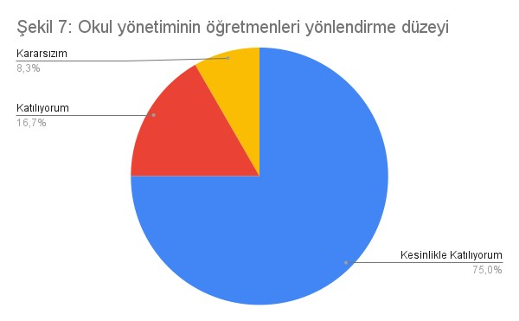

*“*Okul yönetimimiz öğretmenleri etkin bir şekilde yönlendirir*.”* sorusuna anket çalışmasına katılan katılımcıların %75’i Kesinlikle Katılıyorum; %16,7’si Katılıyorum ve %8,3’ü Kararsızım olmak üzere katılım sağlayan 10 öğretmenin tamamı olumlu yönde görüş belirtmişlerdir.

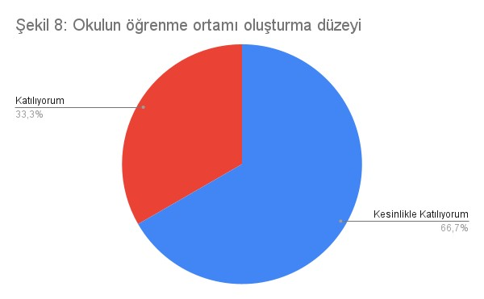

*“*Okulumuz, öğrencilerin öğrenme ilgisini uyandıracak bir öğrenme ortamı oluşturmuştur*.”* sorusuna anket çalışmasına katılan katılımcıların %66,7’si Kesinlikle Katılıyorum; %33,3’ü Katılıyorum olmak üzere katılım sağlayan 10 öğretmenin tamamı olumlu yönde görüş belirtmişlerdir.

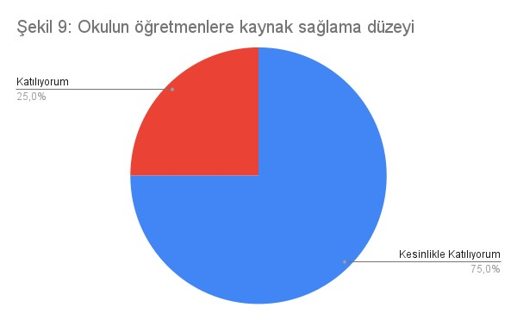

*“*Etkili bir öğretmen olmak için ihtiyaç duyduğum kaynaklara erişimim var.*”* sorusuna anket çalışmasına katılan katılımcıların %75’i Kesinlikle Katılıyorum, %25’i Katılıyorum olmak üzere katılım sağlayan 10 öğretmenin tamamı olumlu yönde görüş belirtmişlerdir.

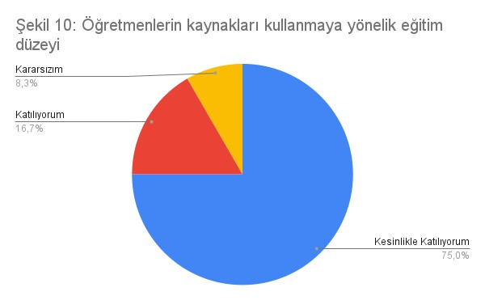

*“*Bana sunulan kaynakları kullanmak için gerekli eğitime sahibim*.”* sorusuna anket çalışmasına katılan katılımcıların %75’i Kesinlikle Katılıyorum; %16,7’si Katılıyorum ve %8,3’ü Kararsızım olmak üzere katılım sağlayan 10 öğretmenin tamamı olumlu yönde görüş belirtmişlerdir.

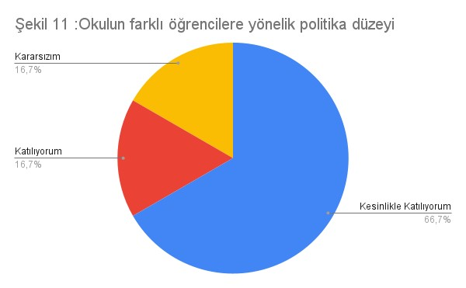

‘’Okulumuzun, farklı ihtiyaçları olan öğrencileri desteklemek için etkin bir politikası vardır*”* sorusuna anket çalışmasına katılan katılımcıların %66,7,7’si Kesinlikle Katılıyorum; %16,7’si Katılıyorum ve %16,7’si Kararsızım olmak üzere katılım sağlayan 10 öğretmenin tamamı olumlu yönde görüş belirtmişlerdir.

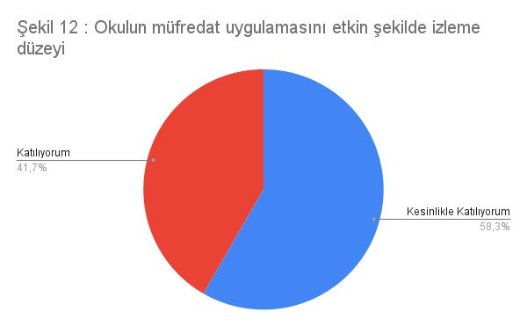

*“*Okulumuz müfredat uygulamasını etkin bir şekilde izler*.”* sorusuna anket çalışmasına katılan katılımcıların %58,3’ü Kesinlikle Katılıyorum; %41,7’si Katılıyorum olmak üzere katılım sağlayan 10 öğretmenin tamamı olumlu yönde görüş belirtmişlerdir.

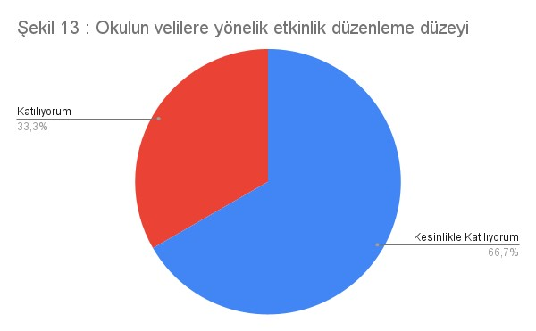

*“*Okulumuz, velilere uygun etkinlikler düzenlemektedir*.”* sorusuna anket çalışmasına katılan katılımcıların %66,7’ si Kesinlikle Katılıyorum; %33,3’ü Katılıyorum olmak üzere katılım sağlayan 10 öğretmenin tamamı olumlu yönde görüş belirtmişlerdir.

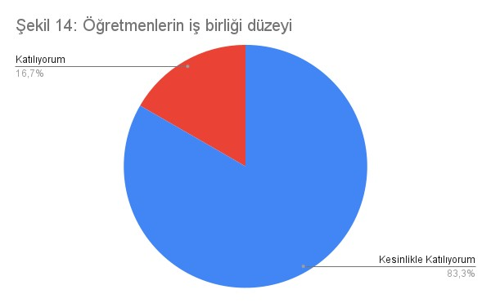

*“*Diğer öğretmenlerle iş birliği yaparım.’’ sorusuna anket çalışmasına katılan katılımcıların %83,3’ü Kesinlikle Katılıyorum; %16,7’si Katılıyorum olmak üzere katılım sağlayan 10 öğretmenin tamamı olumlu yönde görüş belirtmişlerdir.

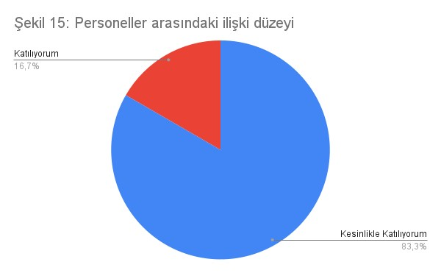

*“*Okul personeli arasında dostane bir ilişki sürdürülür*.”* sorusuna anket çalışmasına katılan katılımcıların %83,3’ü Kesinlikle Katılıyorum; %16,7’si Katılıyorum olmak üzere katılım sağlayan 10 öğretmenin tamamı olumlu yönde görüş belirtmişlerdir.

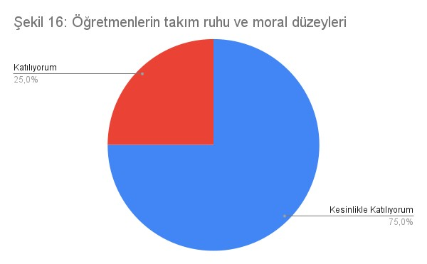

*“*Takım ruhumuz ve moralimiz yüksek.*”* sorusuna anket çalışmasına katılan katılımcıların %75’i Kesinlikle Katılıyorum %25’i Katılıyorum olmak üzere katılım sağlayan 10 öğretmenin tamamı olumlu yönde görüş belirtmişlerdir.

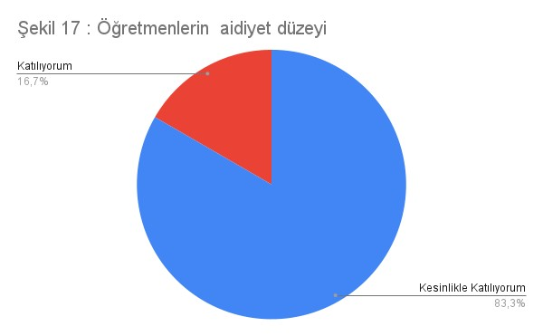

*“*Okulumuza aidiyet hissediyorum*.”* sorusuna anket çalışmasına katılan katılımcıların %83,3’ü Kesinlikle Katılıyorum; %16,7’si Katılıyorum olmak üzere katılım sağlayan 10 öğretmenin tamamı olumlu yönde görüş belirtmişlerdir.

### Veli Anketi Sonuçları:

202 veli içerisinden Tesadüfi Örnekleme Yöntemine göre 86 kişi seçilmiştir.

Okulumuzda öğrenim gören öğrencilerin velilerine yönelik gerçekleştirilmiş olan anket çalışması sonuçları aşağıdaki gibidir.

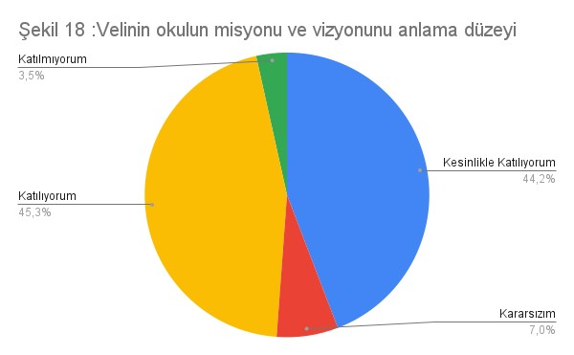

“Okulun misyonu ve vizyonunu tam olarak anlıyorum” sorusuna ankete katılmış olan velilerin %96,5’i olumlu yönde görüş belirtmişlerdir.

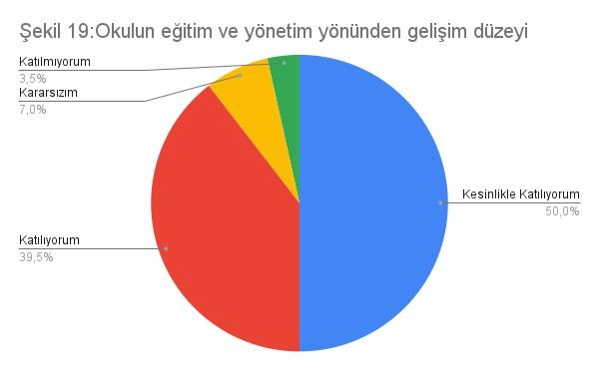

“Okulda eğitim ve yönetim kalitesi sürekli olarak gelişiyor.” sorusuna ankete katılmış olan velilerin %96,5’i olumlu yönde görüş belirtmişlerdir.

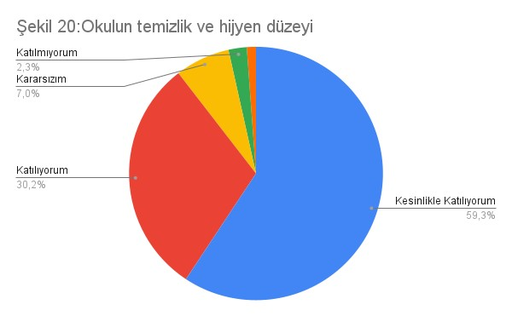

“Okul temiz ve hijyeniktir.” sorusuna ankete katılmış olan velilerin %96,5’i olumlu yönde görüş belirtmişlerdir.

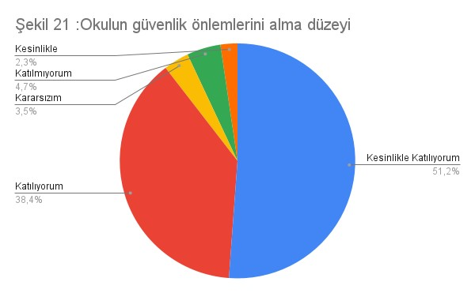

“Okul, öğrencilerin ve personelin güvenliğini sağlamak için uygun güvenlik önlemleri alır.” sorusuna ankete katılmış olan velilerin %93’ü olumlu yönde görüş belirtmişlerdir.

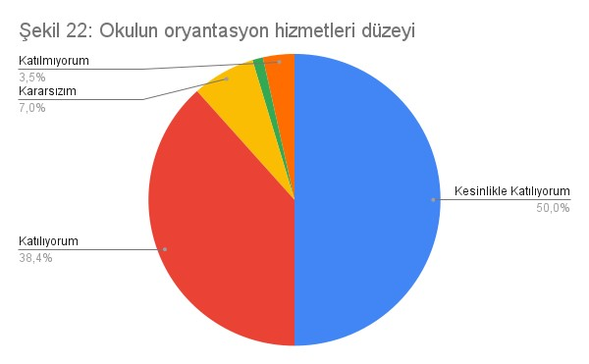

“Okul, yeni kabul edilen öğrencilere uygun desteği sağlar.” sorusuna ankete katılmış olan velilerin %95,4’ü olumlu yönde görüş belirtmişlerdir.

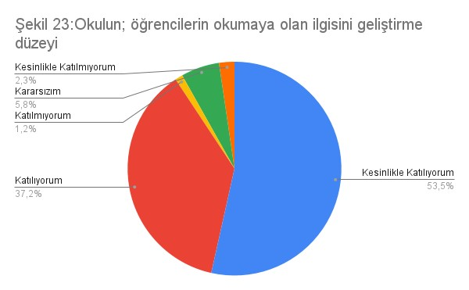

“Okul, çocuğumun okumaya olan ilgisini geliştirmesine yardımcı olabilir.” sorusuna ankete katılmış olan velilerin %96,5’i olumlu yönde görüş belirtmişlerdir.

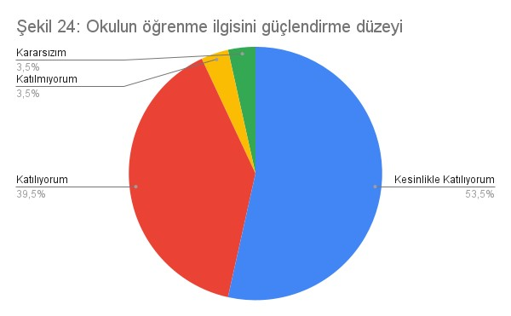

“Okul çocuğumun öğrenme ilgisini güçlendiriyor.” sorusuna ankete katılmış olan velilerin %96,5’i olumlu yönde görüş belirtmişlerdir.

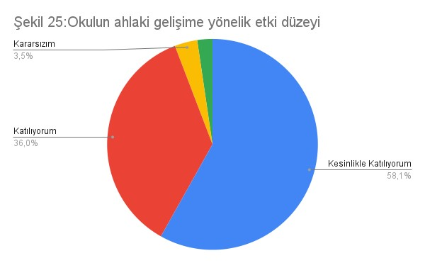

“Okul çocuğumun ahlaki gelişimini teşvik edebilir” sorusuna ankete katılmış olan velilerin %97,6’sıolumlu yönde görüş belirtmişlerdir.

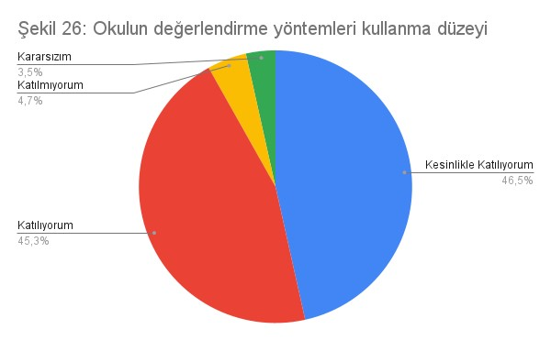

“Okulda kullanılan değerlendirme yöntemleri çocuğumun gelişimini tüm yönleriyle anlamama yardımcı oluyor..” sorusuna ankete katılmış olan velilerin %95,3’ü olumlu yönde görüş belirtmişlerdir.

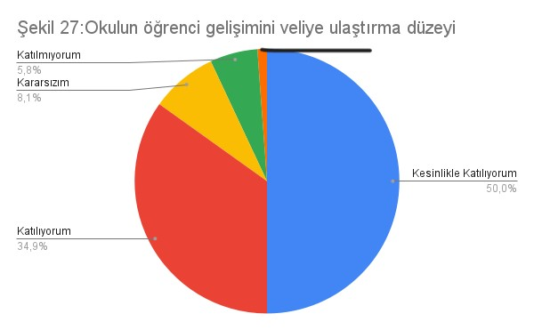

“Okul, çocuğumun öğrenme performansı ve gelişimi hakkında beni iyi bilgilendiriyor.” sorusuna ankete katılmış olan velilerin %93’ü olumlu yönde görüş belirtmişlerdir.

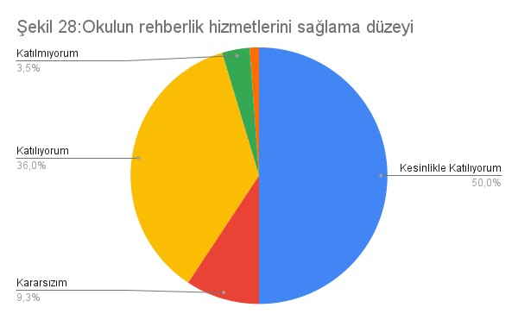

“Okul çocuğuma duygusal rahatsızlık ve öğrenme güçlükleri ile karşılaştığında yeterli desteği ve rehberlik sağlar.” sorusuna ankete katılmış olan velilerin %95,3’ü olumlu yönde görüş belirtmişlerdir.

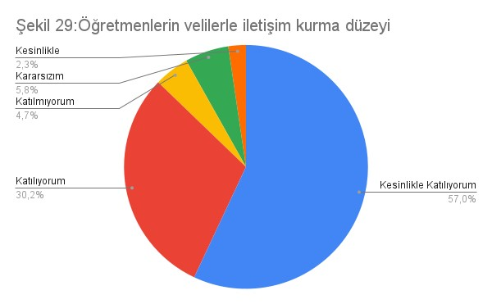

“Öğretmenlerin benimle iletişim kurma yöntemlerinden memnunum.” sorusuna ankete katılmış olan velilerin %93’ü olumlu yönde görüş belirtmişlerdir.

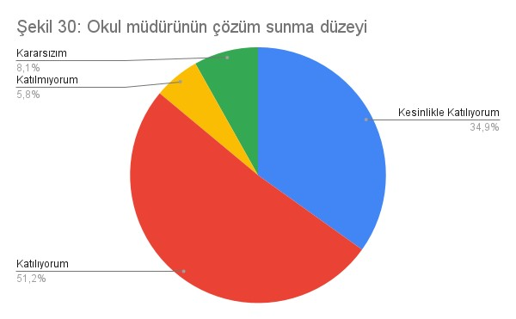

“Herhangi bir problem durumunda müdür endişelerime cevap veriyor.” sorusuna ankete katılmış olan velilerin %94,2’si olumlu yönde görüş belirtmişlerdir.

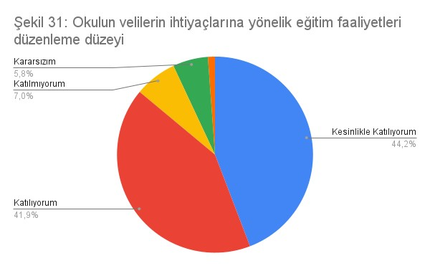

“Okulda, velilerin ihtiyaçlarına uygun eğitim faaliyetleri düzenlenir.” sorusuna ankete katılmış olan velilerin %91,9’ u olumlu yönde görüş belirtmişlerdir.

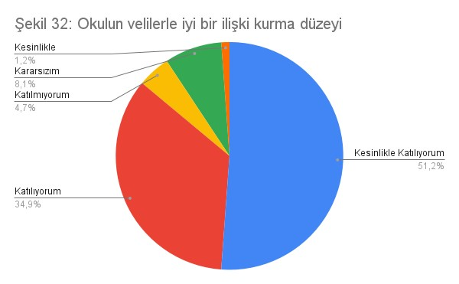

“Okul, çocukların gelişimini desteklemek için velilerle iyi bir ilişki kurar.” sorusuna ankete katılmış olan velilerin %94,1’i olumlu yönde görüş belirtmişlerdir.

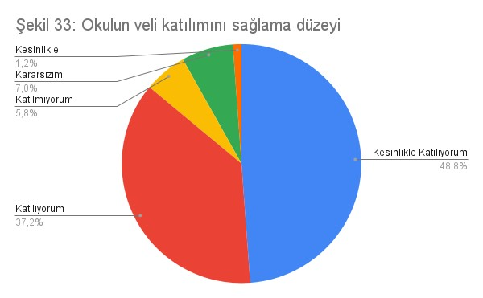

“Okul, aktif veli katılımını teşvik eder.” sorusuna ankete katılmış olan velilerin %93’ü olumlu yönde görüş belirtmişlerdir.

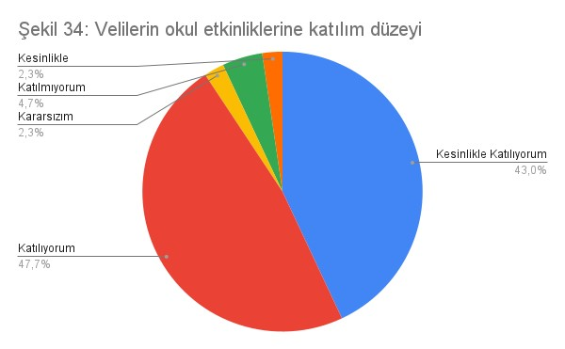

“Okulun veli etkinliklerine aktif olarak katılırım.” sorusuna ankete katılmış olan velilerin %93’ ü olumlu yönde görüş belirtmişlerdir.

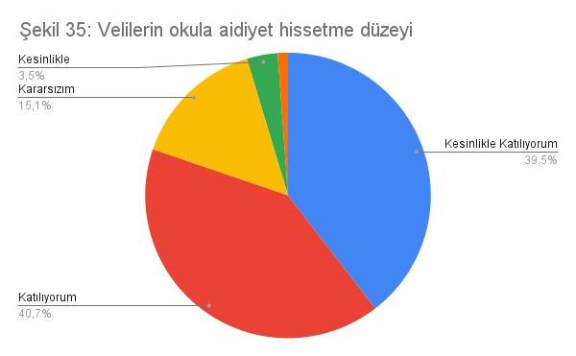

“Bir veli olarak okula aidiyet hissediyorum.” sorusuna ankete katılmış olan velilerin %95,3’ü olumlu yönde görüş belirtmişlerdir.

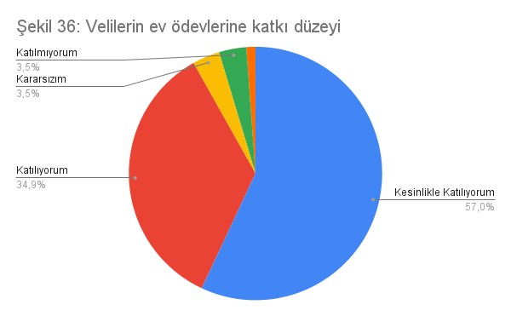

“Çocuğumun ev ödevlerini tamamlamasını sağlarım.” sorusuna ankete katılmış olan velilerin %96,5’i olumlu yönde görüş belirtmişlerdir.

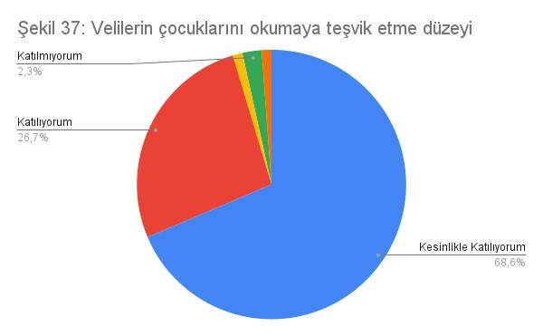

“Çocuğumu okumaya teşvik ederim” sorusuna ankete katılmış olan velilerin %95,3’ü olumlu yönde görüş belirtmişlerdir.

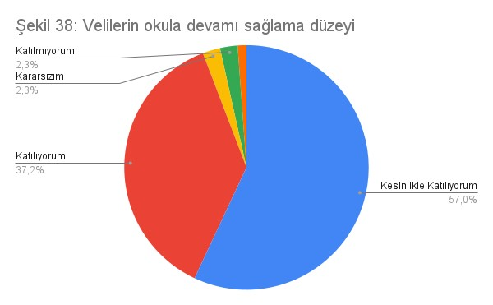

“Çocuğumun her gün okula gitmesini sağlarım.” sorusuna ankete katılmış olan velilerin %96,5’i olumlu yönde görüş belirtmişlerdir.

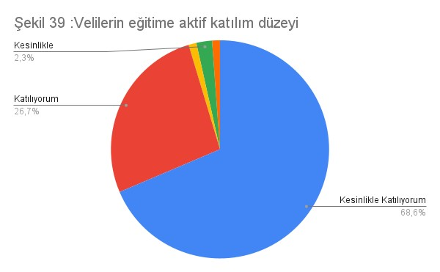

“Çocuğumun eğitiminde aktif bir ortağım.” sorusuna ankete katılmış olan velilerin %96,5’i olumlu yönde görüş belirtmişlerdir.

# 2.6. Okul/Kurum İçi Analiz

Kuruluş içi analiz ile; insan kaynaklarının yetkinlik düzeyi, kurum kültürü, teknoloji ve bilişim altyapısı, fiziki ve mali kaynaklara ilişkin analizler yapılarak, kurumun teşkilat şemasına yer verilmiş ve okulun mevcut kapasitesi değerlendirilmiştir

**Tablo 4.Okul/Kurum İçi Analiz İçerik Tablosu**

|  |  |
| --- | --- |
| Okul/Kurum İçi | Analiz İçerik Tablosu |
| Öğrenci sayıları | Sınıf kademeleri, meslek alan dalları, kaynaştırma öğrencileri, yabancı uyruklu öğrenciler gibi demografik özelliklere dair detaylı sınıflandırmaları hazırlanabilir. |
| Akademik başarı verileri | e-Okul kayıtları kullanılarak erişim sağlanabilir. |
| Sosyal-kültürel-bilimsel ve sportif başarı verileri | Belirtilen alanlarda yarışma ödülleri ya da lisansları olan öğrencilere dair sayısal verileri kapsamalıdır. |
| Öğrenme stilleri envanteri | Okul rehberlik servisi tarafından uygulanmaktadır. |
| Devam-devamsızlık verileri | e-Okul kayıtları kullanılarak erişim sağlanabilir. Aynı zamanda okul rehberlik servisi tarafından devamsızlık nedenleri anketi uygulanarak detaylı bir analiz gerçekleştirilmesi önerilmektedir. |
| Okul disiplinini etkileyen faktörler analizi | Okul rehberlik servisi tarafından uygulanmaktadır. |
| İnsan kaynakları verileri | İdareci, öğretmen ve destek personeline dair sayısal veriler, lisans ya da yüksek lisans programlarından mezuniyet durumlarını da kapsamalıdır. |
| Öğretmenlerin hizmet içi eğitime katılma oranları | MEBBİS verileri kullanılarak erişim sağlanabilir. |
| Öğrenme ortamı verileri | Okulun fiziki yapısına (ana ve ek binalar, kapalı spor salonu vb.) ve öğrenme ortamlarına (sınıf sayısı, laboratuvar ve kütüphane vb.) dair verileri içermelidir. |
| Okul/kurum ortamını değerlendirme anketi | Okul rehberlik servisi tarafından uygulanmaktadır. |

*** **Tabloda sıralanan bilgiler, örnek olarak sıralanmıştır.**

# 2.6.1 İnsan Kaynakları

Okul/kurumun hedefleriyle uyumlu, kurumsal ve bireysel performans için kritik olan bilgi, beceri ve tutumların tümünü kapsamalıdır. Personele ilişkin nicel veriler ile personelin sahip olduğu niteliklerin analizi yapılmalıdır.

Okulumuzun çalışanlarına ilişkin bilgiler altta yer alan tabloda belirtilmiştir.

**Tablo 3.** Personel Bilgileri

|  |  |  |  |
| --- | --- | --- | --- |
| **Unvan** | **Erkek** | **Kadın** | **Toplam** |
| Okul Müdürü ve Müdür Yardımcısı | **0** | **2** | **2** |
| Okul Öncesi Öğretmeni | **0** | **9** | **9** |
| Rehber Öğretmen | **0** | **1** | **1** |
| Yardımcı Personel | **1** | **2** | **3** |
| **Toplam Çalışan Sayıları** | **1** | **14** | **15** |

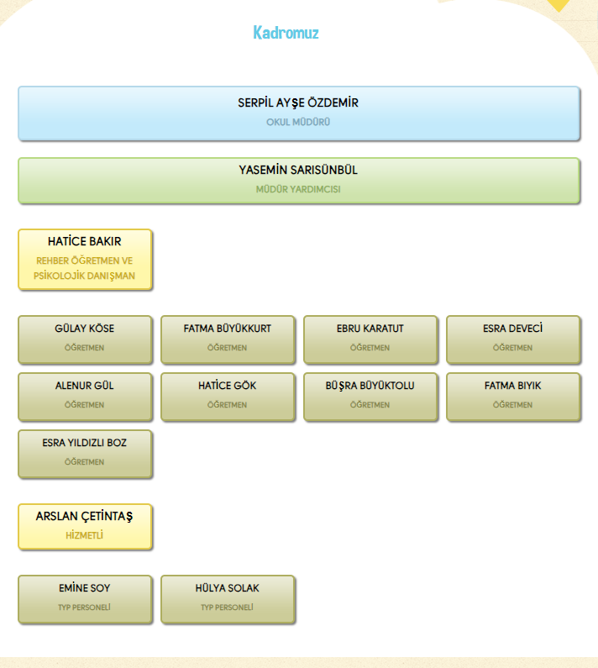

**2.6.2.Teknolojik Düzey**

Okul/kurumun teknolojik altyapısı ve teknolojiyi kullanabilme düzeyi belirlenir. Okul/kurumlarda derslerde ve ders dışı etkinliklerde kullanılmakta olan araç gereçlerin sayısı ve ihtiyaç durumu belirlenmelidir. Bu aşamada okul/kurumda hangi işlemlerin elektronik ortamda yapıldığı, gelecekte hangi iş ve işlemlerin elektronik ortamda yapılmasının düşünüldüğü de belirtilmelidir.

Teknolojik kaynaklar başta olmak üzere okulumuzda bulunan çalışır durumdaki donanım malzemelerine ilişkin bilgilere Tablo 6’da yer verilmiştir.

**Tablo 6.** Teknolojik Kaynaklar Tablosu

|  |  |  |  |
| --- | --- | --- | --- |
| **Teknolojik Kaynaklar** | | | |
| Akıllı Tahta Sayısı | 0 | Yazıcı Sayısı | 1 |
| Masaüstü Bilgisayar Sayısı | 4 | Fotokopi Makinası Sayısı | 2 |
| Taşınabilir Bilgisayar Sayısı | 2 | TV Sayısı | 1 |
| Projeksiyon Sayısı | 1 | İnternet Bağlantı Hızı | 50 mbps |

# 2.7.4. Mali Kaynaklar

Kurumun mali kaynakları, bütçe büyüklüğü, döner sermaye, okul-aile birliği gelirleri, kantin vb. gelirler ve harcama kalemleri ortaya konulur. Bütçe işlemlerinin kim tarafından yürütüldüğü belirtilir. Enflasyon oranı da dikkate alınarak plan dönemi boyunca gerçekleşecek kaynak artışı tahmini olarak belirlenir.

Okulumuzun genel bütçe ödenekleri, okul aile birliği gelirleri ve diğer katkılarda dâhil olmak üzere gelir ve giderlerine ilişkin son üç yıl gerçekleşme bilgileri alttaki tabloda verilmiştir.

**Tablo 7.** Gelir/Gider Tablosu

|  |  |  |
| --- | --- | --- |
| **Yıllar** | **Gelir Miktarı** | **Gider Miktarı** |
| **2021** | 19199,20 | 451,20 |
| **2022** | 98724,67 | 88586,95 |
| **2023** | 153690,08 | 153656,47 |

# 2.7.5. İstatistiki Veriler

Okulumuzun binası ile açık ve kapalı alanlarına ilişkin temel bilgiler Tablo 8’de yer almaktadır.

**Tablo 8.** Okul Yerleşkesine İlişkin Bilgiler

|  |  |  |  |  |
| --- | --- | --- | --- | --- |
| **Okul Bölümleri** | | **Özel Alanlar** | **Var** | **Yok** |
| Okul Kat Sayısı | **2** | Çok Amaçlı Salon |  | **X** |
| Derslik Sayısı | **5** | Çok Amaçlı Saha |  | **X** |
| Derslik Alanları (m2) | **25** | Kütüphane |  | **X** |
| Kullanılan Derslik Sayısı | **5** | Fen Laboratuvarı |  | **X** |
| Şube Sayısı | **9** | Bilgisayar Laboratuvarı |  | **X** |
| İdari Odaların Alanı (m2) | **15** | İş Atölyesi |  | **X** |
| Öğretmenler Odası (m2) | **X** | Beceri Atölyesi |  | **X** |
| Okul Oturum Alanı (m2) | **500** | Pansiyon |  | **X** |
| Okul Bahçesi (Açık Alan)(m2) | **X** |  |  |  |
| Okul Kapalı Alan (m2) | **500** |  |  |  |
| Sanatsal, bilimsel ve sportif amaçlı toplam alan (m2) | **X** |  |  |  |
| Kantin (m2) | **X** |  |  |  |
| Tuvalet Sayısı | **4** |  |  |  |

# 

# Sınıf ve Öğrenci Bilgileri

Okulumuzda yer alan sınıflar ve bu sınıflarda öğrenim gören öğrenci sayıları alttaki tabloda yer almaktadır.

**Tablo 9.** Öğrenci Sayıları

|  |  |  |  |  |  |  |  |
| --- | --- | --- | --- | --- | --- | --- | --- |
| **SINIFI** | **Kız** | **Erkek** | **Toplam** | **SINIFI** | **Kız** | **Erkek** | **Toplam** |
| **A ŞUBESİ** | 14 | 15 | 29 | H ŞUBESİ | 8 | 13 | 21 |
| **B ŞUBESİ** | 14 | 11 | 25 | I ŞUBESİ | 11 | 9 | 20 |
| **C ŞUBESİ** | 12 | 12 | 24 |  |  |  |  |
| **D ŞUBESİ** | 11 | 8 | 19 |  |  |  |  |
| **E ŞUBESİ** | 10 | 10 | 20 |  |  |  |  |
| **F ŞUBESİ** | 11 | 15 | 26 |  |  |  |  |
| **G ŞUBESİ** | 8 | 10 | 18 |  |  |  |  |

**2.6.5. Öğretmenlerin hizmet içi eğitime katılma sayıları**

Okulumuzda çalışıp Ö1-Ö10 arası kodlanan 10 öğretmenin yıllara göre hizmet içi eğitime katılma bilgileri alttaki tabloda yer almaktadır.

**Tablo 10.** Hizmet İçi Eğitim Sayıları

|  |  |  |  |
| --- | --- | --- | --- |
| **ÖĞRETMEN KODLARI** | **YIILARA GÖRE SEMİNER SAYILARI** | | |
| **2021** | **2022** | **2023** |
| **Ö1** | 2 | 12 | 9 |
| **Ö2** | 1 | 7 | 3 |
| **Ö3** | 2 | 10 | 6 |
| **Ö4** | 2 | 12 | 10 |
| **Ö5** | 1 | 5 | 2 |
| **Ö6** | 1 | 18 | 7 |
| **Ö7** | 4 | 7 | 4 |
| **Ö8** | 4 | 4 | 4 |
| **Ö9** | 0 | 0 | 6 |
| **Ö10** | 0 | 0 | 5 |

# 2.8. Çevre Analizi (PESTLE)

Çevre analiziyle okul/kurum üzerinde etkili olan veya olabilecek politik, ekonomik, sosyo-kültürel, teknolojik, yasal çevresel dış etkenlerin tespit edilmesi amaçlanır. Dış çevreyi oluşturan unsurlar (nüfus, demografik yapı, coğrafi alan, kentsel gelişme, sosyokültürel hayat, ekonomik, sosyal, politik, kültürel durum, çevresel, teknolojik ve rekabete yönelik etkenler vb.) okul ve kurumun kontrolü dışındaki koşullara bağlı ve farklı eğilimlere sahiptir. Bu unsurlar doğrudan veya dolaylı olarak okul/kurumun faaliyet alanlarını etkilemektedir.

Bu analizde; büyük resme bakarak idareyi etkileyen veya etkileyebilecek değişiklikler, eğilimler vb. durumların sınıflandırılması sağlanmıştır. Analiz adında yer alan baş harflerden de anlaşılacağı gibi idare üzerinde etkili olan/olabilecek;

• Politik (Political)

• Ekonomik (Economic)

• Sosyokültürel (Socio-cultural)

• Teknolojik (Technological)

• Yasal (Legal)

• Çevresel (Environmental)

dış etkenler tespit edilmiştir. Analizde ayrıca; tespit edilen hususlar gerçekleştiğinde oluşturacağı potansiyel fırsat ve tehditler ortaya konulacaktır. Böylece tespitlerin ve ihtiyaçların belirlenmesi ve buna yönelik stratejilerin geliştirilmesi sağlanacaktır.

**Tablo 10.** PESTLE Analizi

|  |  |  |  |  |  |
| --- | --- | --- | --- | --- | --- |
| **P**  **(Politik)** | **E**  **(Ekonomik)** | **S**  **(Sosyokültürel)** | **T**  **(Teknolojik)** | **L**  **(Yasal)** | **E**  **(Çevresel)** |
| * Kalkınma Planı ve Orta Vadeli Program, * Bakanlık, il ve ilçe stratejik planlarının incelenmesi, * Yasal yükümlülüklerin belirlenmesi, * Oluşturulması gereken kurul ve komisyonlar, * Okul/kurum çevresindeki politik durum. | * Okul/kurumun bulunduğu çevrenin genel gelir durumu, * İş kapasitesi, * Okul/kurumun gelirini arttırıcı unsurlar, * Okul/kurumun giderlerini arttıran unsurlar, * Tasarruf sağlama imkânları, * İşsizlik durumu, * Mal-ürün ve hizmet satın alma imkânları, * Kullanılabilir bütçe | * Kariyer beklentileri, * Ailelerin ve öğrencilerin bilinçlenmeleri, * Aile yapısındaki değişmeler (geniş aileden çekirdek aileye) * e- Devlet uygulamaları, * Okul/kurumun teknoloji kullanım   Durumu   * Nüfus artışı, Göç, * Nüfusun yaş gruplarına göre dağılımı, * Hayat beklentilerindeki değişimler (Hızlı para kazanma hırsı, lüks yaşama düşkünlük, kırsal alanda kentsel yaşam), * Beslenme alışkanlıkları, * Değerler, mesleki etik kuralları vb. | * Okul/kurumun teknoloji kullanım   Durumu   * e- Devlet uygulamaları, * Dijital Platformlar üzerinden uzaktan eğitim imkânları, * Okul/kurumun sahip olmadığı teknolojik araçlar * Personelin ve öğrencilerin teknoloji kullanım kapasiteleri, * Personelin ve öğrencilerin sahip olduğu teknolojik araçlar, * Teknoloji alanındaki gelişmeler * Teknolojinin eğitimde kullanımı | •Ulusal ve Uluslararası Mevzuat  •Mevzuat Değişiklikleri  •Sağlık, Güvenlik, Eğitim gibi Sektörel Düzenlemeler | * Hava ve su kirlenmesi, * Toprak yapısı, * Bitki örtüsü, * Doğal kaynakların korunması için yapılan çalışmalar, * Çevrede yoğunluk gösteren hastalıklar, * Doğal afetler (deprem kuşağında bulunma, Covid 19, kene vakaları vb.) |

# 2.9. GZFT (Güçlü, Zayıf, Fırsat, Tehdit) Analizi

GZFT (Güçlü Yönler, Zayıf Yönler, Fırsatlar ve Tehditler) durum analizi kapsamında kullanılan temel yöntemlerdendir. Okulumuzun mevcut durumunu ortaya koyabilmek için geniş katılımlı bir grup ile GZFT analizi yapılmıştır.

Okulumuzda yapılan GZFT analizinde okulun güçlü ve zayıf yönleri ile okulumuz için fırsat ve tehdit olarak değerlendirilebilecek unsurlar tespit edilmiştir.

**Güçlü Yönler**

|  |  |
| --- | --- |
|  |  |
| **Öğrenciler** | 1. Kayıtlarda beş yaş çocuklara öncelik verilmesi.  2. Özel eğitime ihtiyaç duyan çocuklara gerekli yönlendirmelerin yapılması.  3. Sınıf mevcutlarının kalabalık olmaması.  4. Sürekli devamsız öğrenci olmaması.  5. Okulun güvenli oluşu |
| **Çalışanlar** | 6. İdari personelin sorun çözücü ve yenilikçi olması.  7. Mesleki tecrübelerinin yüksek olduğu genç öğretmen kadrosu.  8. Sürekli kendilerini yenilemeleri ve yeniliğe açık olmaları.  9. Okul çevresinde olumsuz mekan ve yerlerin bulunmaması.  10. Sosyal faaliyete katılıma olan ilgileri. |
| **Veliler** | 11.Velilerin çocuklarına karşı ilgili olmaları.  12. Velilerin eğitime olan ilgileri.  13. Velilerin öğrencilerin devam devamsızlığını takip etmeleri.  14. Okulda yapılan sosyal ve kültürel faaliyetlerin birebir içinde olmaları. |
| **Donanım** | 15. Sınıflarda internet erişiminin olması, bilgisayar ve tv olması.  16. Güvenlik ağı kamera sistemi bulunması. |
| **Bütçe** | 17.Okul aile birliği  18.Bakanlıktan gelen ödenekler |
| **Yönetim Süreçleri** | 19. Öğretim programlarının geliştirilmesinde katılımcı bir yaklaşımın benimsenmesi.  20. Bireylerin ilgi ve ihtiyaçlarına cevap verebilecek çeşitlilikte okul ve program türünün bulunması.  21. Eğitim politikalarının belirlenmesinde paydaşların görüş ve önerilerinin dikkate alınması.  22. Yönetsel süreçlerin teknolojik gelişmelere uygun olarak yenilenmesi.  23. Okulda yönetim süreçlerinin içinde bulunanların yeniliğe açık, genç ve dinamik olmaları.  24. Gelen talep ve isteklerin zamanında dikkate alınması ve yerine getirilmesi.  25. Yöneticilerin paydaşlarıyla uyumlu çalışması.  26. Sorunların yerinde ve zamanında çözülmesi. |
| **İletişim Süreçleri** | 27. Öğretmenler arasındaki iletişimin güçlü olması.  28. Öğretmen ve idareci iletişimi güçlüdür.  29. Köklü bir geçmişe dayanan kültür ve bilgi birikimi.  30. Bilgi teknolojilerinin gelişmiş olması.  31. Akıllı telefonlarının yaygınlaşması.  32. İnternet erişiminin %90 her evde olması.  33. Okul web bilgilendirmeleri. |
| **Bina ve Yerleşke** | 34. Öğretmen başına düşen öğrenci sayısının istenen seviyede olması.  35. Okulun şehir merkezinde bulunması.  36. Sağlık ocağına yakınlık.  37. İlçe Milli Eğitim Müdürlüğü’ne yakınlık.  38. Belediye kültür merkezlerine yakınlık.  39. Okulun bulunduğu konum ve ulaşım.  40. Okul bahçesi olması.  41. Okulun çitlerle çevrili korunaklı oluşu.  42. Okul öncesi eğitime uygun bina |

**Zayıf Yönler**

|  |  |
| --- | --- |
|  |  |
| Öğrenciler | 1. Bir sınıfın dar olması.  2. Spor salonunun olmaması. |
| Veliler | 1. Hayat boyu öğrenme kapsamındaki faaliyetlerinin tanıtımının yetersiz olması.  2. Okulda aile eğitimlerine yönelik katılımlarındaki azlık. |
| Bina ve Yerleşke | 1. Okul içindeki oyun materyallerinin yetersizliği.  2.Okul ön ve yan bahçesinin çocuklara göre düzenlenmesi gerekliliği.  3. Okul yolunun darlığı.  4.Bir sınıfın fiziki olarak küçük ve yetersiz olması |
| Donanım | 1. Eski bir okul binası olması nedeniyle tadilatlar,onarım ve bakım gerekliliği.  2. Donanımlarının yetersiz ve eski olması. |
| Bütçe | 1. Bina tadilatları onarım bakım için yeterli bütçe olmaması.  2. Materyal alımı için yeterli bütçe olmaması. |
| Çalışanlar | 1. Sosyal-kültürel ve sportif etkinlikler için salon bulunmaması.  2. Öğretmenler odası bulunmaması.  3. İkili eğitim yapılmasından dolayı fiziki şartların zorluğu.  4. Sözleşmeli öğretmen tanımı. (Tüm öğretmenlerin kadroya geçmesi)  5. Yardımcı personel ve memur pozisyonundaki çalışanların kadrolarının olmaması. |
| Yönetim Süreçleri | 1. Özel eğitime ihtiyacı olan bireylerin tespitine yönelik etkili bir tarama ve tanılama sisteminin olmaması.  2. Yardımcı personellerin kadrosunun olmayışı. |
| İletişim Süreçleri | 1. Bilgi teknolojilerinin hızlı gelişiminden kaynaklı eğitime olan olumsuz etkileri |

**Fırsatlar**

|  |  |
| --- | --- |
|  |  |
| Politik | 1. Personel donanımlarının yeterli düzeyde olması.  2. Diğer kurumların mesleki ve teknik eğitim konusunda iş birliğine açık olması.  3. Üst politika belgelerinde eğitimin öncelikli alan olarak yer alması.  4. Merkezi yönetim bütçesinden eğitime ayrılan payın artış eğiliminde olması.  5. Bakanlığın eğitime yeni yaklaşımların olması.  6. Bakanlığımızda; katılımcı, planlı, gelişimci, şeffaf ve performansa dayalı stratejik yönetim” anlayışına  geçme çabaları.  7. Çevremizde kurumsal ve bireysel bazda sürekli gelişmeyi hedefleyen bilinç düzeyinin artıyor olması |
| Ekonomik | 1. Okul Öncesinin yaygınlaştırılmasına yönelik devlet desteğinin olması.  2. Eğitimde fırsat eşitliğine yönelik alınan tedbirlerin her geçen  gün daha artırılması hususundaki çabalar.  3. Eğitimin sürdürülebilir ekonomik kalkınmadaki işlevi konusunda toplumsal farkındalık.  4. Eğitim ve öğretime yönelik talebin giderek artması.  5. Merkezi yönetim bütçesinden eğitime ayrılan payın artış eğiliminde olması.  6. Çevredeki yeşil alan ve tesislerinin çoğalması.  7. Eğitime ayrılan bütçenin artması.  8. Okula ayrılan bütçenin artması.  9. Okula ulaşım araçlarının ve kişisel araç sayısının artması. |
| Sosyolojik | 1. Hayat boyu öğrenmeyi destekleyen devlet politikaların varlığı.  2. Geniş bir paydaş kitlesinin varlığı.  3. Toplum nezdinde eğitimin gereğine; bilinç ve duyarlılığının  artması.  4. Çevremizin aynı sosyo-kültürel yapıya sahip olması.  5. Merkezi yönetim bütçesinden eğitime ayrılan payın artış eğiliminde olması.  6. Belediyelerin eğitime olan yatırımlarının artması |
| Teknolojik | 1. Ulaşım ağının gelişmesi.  2. Gelişen teknolojilerin eğitimde kullanılabilirliğinin artması.  3. Eğitim bilimleri alanında çok sayıda araştırma yapılması.  4. Sosyal medyanın geniş kitlelerce kullanılıyor olması.  5. Teknolojik çeşitliliğin artması ve teknolojiye ulaşımın kolaylaşması. |
| Mevzuat-Yasal | 1. Kaliteli eğitim ve öğretime ilişkin talebin artması.  2. Destek sınıfının bulunması.  3. Üst politika belgelerinde eğitimin öncelikli alan olarak yer alması.  4. Öğretmen arzının yeterli olması.  5. Mevcut yönetmeliklerin ve kanunların günümüz şartlarına göre güncellenmesi |
| Ekolojik | 1. Okulumuz bölgesinde yeni yerleşimlerin olması.  2. Altyapı sorunlarının azalması.  3. Çevreye yapılan yatırımların artması.  4. Sıfır Atık Projesi uygulamalarının çoğalması.  5. Yeşil alan çalışmalarına önem verilmesi. |

**Tehditler**

|  |  |
| --- | --- |
|  |  |
| Politik | 1. Öğrenci ve ailelerin eğitim öğretim hizmetleri hakkında az bilgiye sahip olmaları.  2. Nüfus hareketleri ve kentleşmede yaşanan hızlı değişim.  3. Yabancı uyruklu vatandaşların çoğalması. |
| Ekonomik | 1. Kişiler arasındaki sosyo-ekonomik eşitsizlikler.  2. Toplumda kitap okuma, spor yapma, sanatsal ve kültürel faaliyetlerde bulunma alışkanlığının yetersiz  olması.  3. Bakanlık bütçesinin okul ve kurumların ihtiyaçlarını karşılayacak düzeyde olmaması.  28  4. Eğitim ve öğretimin finansmanında yerel yönetimlerin katkısının yetersiz olması.  5. Gelişen ve değişen teknolojiye uygun donatım maliyetinin yüksek olması.  6. Aileler tarafından eğitime ayrılan bütçenin azalması. |
| Sosyolojik | 1. Öğretmen, yönetici ve ailelerin özel eğitim konusunda yeterli bilgiye ve duyarlılığa sahip olmaması.  2. Nüfus hareketleri ve kentleşmede yaşanan hızlı değişim.  3. Göç olayının artmasıyla değişen sosyal yapı.  4. Toplumda kitap okuma, spor yapma, sanatsal ve kültürel faaliyetlerde bulunma alışkanlığının yetersiz  olması.  5. Okul Öncesi eğitimin önemi konusunda yeterli bilince sahip olunmaması.  6. Okul Öncesi kurumlarının bakım kurumları olarak görülmesi, okul öncesine gereken değerin  verilmemesi.  7. Medyanın (TV, internet, magazin, diziler vb.) öğrenciler üzerinde  olumsuz etkilerinin olması.  8. İnsanların çocuklarının eğitimine yönelik duyarlılıklarının aynı  oranda olmaması. |
| Teknolojik | 1. Bireylerde oluşan teknoloji bağımlılığı.  2. İnternet ortamında oluşan bilgi kirliliği, doğru ve güvenilir bilgiyi ayırt etme güçlüğü.  3. Elektronik bilgi güvenliğine yönelik saldırılar.  4. Medyada eğitim ve öğretime ilişkin çoğunlukla olumsuz haberlerin ön plana çıkarılması.  5. Teknolojinin kısa sürede değişmesi .  6. Şiddet içerikli oyunların artması.  7. Teknolojinin kötü yanlarına ulaşımın kolaylığı.  8. Araç sayısının artması.  9. Akıllı telefonlarda kullanım yaşının düşmesi. |
| Mevzuat-Yasal | 1. Eğitim ve öğretimin finansmanında yerel yönetimlerin katkısının yetersiz olması. |
| Ekolojik | 1. Toplumda kitap okuma, spor yapma, sanatsal ve kültürel faaliyetlerde bulunma alışkanlığının yetersiz  olması.  29  2. Binalaşmadan kaynaklanan çevre kirliliğinin çoğalması.  3. Yapılaşmadan dolayı çevre kirliliğinin artması.  4. Araç sayısının artması.  5. Okulun anayola yakın olması ve çıkışın direkt yola açılması. |

# 

# 2.10. Tespit ve İhtiyaçların Belirlenmesi

Durum analizi çerçevesinde gerçekleştirilen tüm çalışmalardan elde edilen veriler; paydaş anketleri, toplantı tutanakları vs. göz önünde bulundurularak özet bir bakış geliştirilmesi sürecidir. Oluşturulan tablo amaç ve hedeflere ulaşmak için temel yapıyı oluşturacaktır.

Tablo 11. Tespit ve İhtiyaçları Belirlenmesi

|  |  |  |
| --- | --- | --- |
| **Durum Analizi Aşamaları** | **Tespitler** | **İhtiyaçlar** |
| **Uygulanmakta Olan Stratejik**  **Planın Değerlendirilmesi** | İzleme ve değerlendirme çalışmalarında eksiklikler saptanmıştır. | İzleme ve değerlendirme için etkin bir sistem kurulması |
| **Paydaş Analizi** | Aileler ile iletişim ve iş birliği yetersizdir. | Aileler ile ilişkileri güçlendirecek bir ekosistemin kurulması |
| **Okul İçi Analiz** | Öğrencilerin öğrenme stilleri arasında en yüksek yüzde (%80) sosyal öğrenmedir. | İş birlikçi öğretim tekniklerine ağırlık verilmesi |

# 

# 

# BÖLÜM III

# 

# GELECEĞE BAKIŞ

# MİSYON, VİZYON VE TEMEL DEĞERLER

Okul Müdürlüğümüzün Misyon, vizyon, temel ilke ve değerlerinin oluşturulması kapsamında öğretmenlerimiz, öğrencilerimiz, velilerimiz, çalışanlarımız ve diğer paydaşlarımızdan alınan görüşler, sonucunda stratejik plan hazırlama ekibi tarafından oluşturulan Misyon, Vizyon, Temel Değerler; Okulumuz üst kurulana sunulmuş ve üst kurul tarafından onaylanmıştır.

# MİSYON

Toplumdaki her bireyin eğitim öğretim imkânlarından eşit şartlarda faydalandığı, bilgi, beceri, özgüven ve sorumluluğu yüksek, girişimci, yenilikçi, temel değerlerini ve milli kültürünü özümsemiş, çağın koşullarına hızla uyum sağlayabilen demokratik, çağdaş, mutlu bireyler yetiştirebilmek için gerekli ortamları sağlamak.

# VİZYON

Yetiştirdiği insan modeliyle eğitim ve öğretimin her zaman öncüsü olmak.

# TEMEL DEĞERLERİMİZ

1) Eşitlik

2) Liyakat

3) Tarafsızlık

4) Paylaşımcılık

5) Teknolojik Adaptasyon

6) Şeffaflık

# AMAÇ, HEDEF, PERFORMANS GÖSTERGESİ İLE STRATEJİLER

Bu bölümde, stratejik amaçlar, hedefler, performans göstergeleri ile stratejiler yer almaktadır.

# TEMA I: KURUMSAL KAPASİTE

|  |  |  |  |  |  |  |  |
| --- | --- | --- | --- | --- | --- | --- | --- |
| **Amaç** | A1 Okul öncesi eğitim kurumlarının, eğitimin temel ilkeleri doğrultusunda niteliğini arttırmak amacıyla kurumsal kapasite geliştirilecektir. | | | | | | |
| **Hedef 1.1** | H.1.1 Okul öncesi eğitim kurumlarında fiziki mekânların okulun ihtiyaç ve hedefleri doğrultusunda iyileştirilmesi sağlanacaktır. | | | | | | |
| **Performans Göstergeleri** | **Hedefe Etkisi (%)** | **Plan Dönemi Başlangıç Değeri** | **2024** | **2025** | **2026** | **2027** | **2028** |
| PG 1.1.1 Okulda/kurumda iyileştirilen fiziki mekân sayısı. | 50 | 1 | 1 | 1 | 2 | 2 | 2 |
| PG 1.1.3 Okulda düzenleme yapılan açık hava oyun alanı sayısı | 50 | 1 | 1 | 1 | 1 | 1 | 1 |
| PG 1.1.4 İyileştirme yapılan kütüphane sayısı | 50 | 1 | 1 | 1 | 1 | 1 | 1 |
| **Stratejiler** | S1. Fiziki mekânların (derslikler, spor salonu, kütüphaneler, atölyeler, açık hava oyun alanları vb.) iyileştirilmesi için kamu idareleri, belediyeler ve hayırseverlerle vb. iş birlikleri yapılacaktır.  S2. Okul öncesi eğitimde okul-aile iş birliği, farkındalık geliştirme, bilgilendirme çalışmaları yapılacaktır.  S3. Okulun eksiklikleri yerinde tespit edilerek zamanında ödenek talebinde bulunulacaktır.  S4. Okul, aile ve çevre iş birliği yapılarak fiziki mekânlar iyileştirilecektir. | | | | | | |

|  |  |  |  |  |  |  |  |
| --- | --- | --- | --- | --- | --- | --- | --- |
| **Amaç** | A1 Okul öncesi eğitim kurumlarının, eğitimin temel ilkeleri doğrultusunda niteliğini arttırmak amacıyla kurumsal kapasite geliştirilecektir. | | | | | | |
| **Hedef 1.2** | H1.2 Eğitim ve öğretimin sağlıklı ve güvenli bir ortamda gerçekleştirilmesi için okul sağlığı ve güvenliği geliştirilecektir. | | | | | | |
| **Performans Göstergeleri** | **Hedefe Etkisi (%)** | **Plan Dönemi Başlangıç Değeri** | **2024** | **2025** | **2026** | **2027** | **2028** |
| PG 1.2.1 Okulda yaşanan kaza sayısı | 20 | 0 | 0 | 0 | 0 | 0 | 0 |
| PG 1.2.2 Teknoloji bağımlılığıyla mücadele ile ilgili konularda eğitim alan öğretmen sayısı | 10 | 0 | 10 | 10 | 10 | 10 | 10 |
| PG 1.2.3 Teknoloji bağımlılığıyla mücadele ile ilgili konularda eğitim alan çocuk sayısı | 10 | 150 | 217 | 225 | 240 | 242 | 248 |
| PG 1.2.4 Akran zorbalığı ve siber zorbalıkla ilgili konularda eğitim alan öğretmen sayısı | 10 | 10 | 10 | 10 | 10 | 10 | 10 |
| PG 1.2.5 Akran zorbalığı ve siber zorbalıkla ilgili konularda eğitim alan veli sayısı | 10 | 0 | 258 | 280 | 300 | 300 | 300 |
| PG 1.2.6 Hijyen, gıda güvenliği, bulaşıcı hastalıklar ile ilgili konularda eğitim alan öğretmen sayısı | 10 | 10 | 10 | 10 | 10 | 10 | 10 |

|  |  |  |  |  |  |  |  |
| --- | --- | --- | --- | --- | --- | --- | --- |
| **Amaç** | A1 Okul öncesi eğitim kurumlarının, eğitimin temel ilkeleri doğrultusunda niteliğini arttırmak amacıyla kurumsal kapasite geliştirilecektir. | | | | | | |
| **Hedef 1.2** | H1.2 Eğitim ve öğretimin sağlıklı ve güvenli bir ortamda gerçekleştirilmesi için okul sağlığı ve güvenliği geliştirilecektir. | | | | | | |
| **Performans Göstergeleri** | **Hedefe Etkisi (%)** | **Plan Dönemi Başlangıç Değeri** | **2024** | **2025** | **2026** | **2027** | **2028** |
| PG 1.2.1 Okulda yaşanan kaza sayısı | 20 | 0 | 0 | 0 | 0 | 0 | 0 |
| PG 1.2.2 Teknoloji bağımlılığıyla mücadele ile ilgili konularda eğitim alan öğretmen sayısı | 10 | 0 | 10 | 10 | 10 | 10 | 10 |
| PG 1.2.3 Teknoloji bağımlılığıyla mücadele ile ilgili konularda eğitim alan çocuk sayısı | 10 | 150 | 217 | 225 | 240 | 242 | 248 |
| PG 1.2.4 Akran zorbalığı ve siber zorbalıkla ilgili konularda eğitim alan öğretmen sayısı | 10 | 10 | 10 | 10 | 10 | 10 | 10 |
| PG 1.2.5 Akran zorbalığı ve siber zorbalıkla ilgili konularda eğitim alan veli sayısı | 10 | 0 | 258 | 280 | 300 | 300 | 300 |
| PG 1.2.6 Hijyen, gıda güvenliği, bulaşıcı hastalıklar ile ilgili konularda eğitim alan öğretmen sayısı | 10 | 10 | 10 | 10 | 10 | 10 | 10 |
| PG 1.2.7 Hijyen, gıda güvenliği, bulaşıcı hastalıklar ile ilgili konularda eğitim alan destek eğitim personeli sayısı | 10 | 2 | 5 | 5 | 5 | 5 | 5 |
| PG 1.2.8 Sivil savunma eğitimlerine katılan öğretmen sayısı | 10 | 10 | 10 | 10 | 10 | 10 | 10 |
| PG 1.2.9 Afet ve acil durum tatbikat sayısı | 10 | 2 | 2 | 2 | 2 | 2 | 2 |
| **Stratejiler** | S1 Eğitim ortamları iş sağlığı ve güvenliği yönergesine uygun hâle getirilecektir.  S2 Öğrenci, öğretmen ve velilerde farkındalık oluşturmak için bağımlılıkla mücadele, akran zorbalığı, siber zorbalık, sağlıklı beslenme ve obezite, hijyen, bulaşıcı hastalıklar ve gıda güvenliği gibi konularda alan uzmanları ile iş birliğinde eğitimler düzenlenecektir.  S3 Doğa, insan ve teknoloji kaynaklı (deprem, sel, heyelan, yangın, çığ ve salgın hastalıklar vd.) afetlere karşı gerekli tedbirlerin alınması için çalışmalar yapılacaktır.  S4 Doğa, insan ve teknoloji kaynaklı (deprem, sel, heyelan, yangın, çığ ve salgın hastalıklar vd.) konularında alan uzmanları ile iş birliğinde öğretmen, öğrenci ve velilere farkındalık eğitimleri verilecektir.  S5 Okulun afet ve acil durum eylem planının güncel tutulması sağlanacaktır.  S6 Afet ve acil durum tatbikatları düzenlenecektir. | | | | | | |

|  |  |  |  |  |  |  |  |
| --- | --- | --- | --- | --- | --- | --- | --- |
| **Amaç** | A2 Eğitim ve öğretimin niteliğinin geliştirilmesini sağlanacaktır. | | | | | | |
| **Hedef 2.1** | H2.1 Kurum personelinin mesleki gelişimlerinin artırılması sağlanacaktır. | | | | | | |
| **Performans Göstergeleri** | **Hedefe Etkisi (%)** | **Plan Dönemi Başlangıç Değeri** | **2024** | **2025** | **2026** | **2027** | **2028** |
| PG 2.1.1 Hizmet içi eğitim alan yönetici sayısı | 10 | 2 | 2 | 2 | 2 | 2 | 2 |
| PG 2.1.2 Hizmet içi eğitim alan öğretmen sayısı | 10 | 10 | 10 | 10 | 10 | 10 | 10 |
| PG 2.1.3 Yüz yüze hizmet içi eğitim alan öğretmen sayısı | 10 | 10 | 10 | 10 | 10 | 10 | 10 |
| PG 2.1.4 Eğitim alan yardımcı personel sayısı | 10 | 2 | 4 | 4 | 4 | 4 | 4 |
| PG 2.1.5 Uzaktan hizmet içi eğitime katılan öğretmen sayısı | 10 | 10 | 10 | 10 | 10 | 10 | 10 |
| PG 2.1.8 Öğretmenlere yönelik düzenlenen eğitim sayısı | 10 | 3 | 8 | 8 | 10 | 10 | 10 |
| PG 2.1.9 Yöneticilere yönelik düzenlenen eğitim sayısı | 10 | 3 | 8 | 8 | 8 | 10 | 10 |
| PG 2.1.11 Yüksek lisans eğitimini sürdüren yönetici sayısı | 5 | 1 | 0 | 0 | 0 | 0 | 0 |
| PG 2.1.12 Yüksek lisans eğitimini tamamlayan öğretmen sayısı | 10 | 0 | 1 | 1 | 1 | 2 | 2 |
| PG 2.1.13 Yüksek lisans eğitimini tamamlayan yönetici sayısı | 5 | 1 | 2 | 2 | 2 | 2 | 2 |
| **Stratejiler** | S1 Okul Öncesi Eğitim Kurumları yöneticilerinin ve öğretmenlerin mesleki gelişim ihtiyaçları tespit edilerek bu ihtiyaçları gidermeye yönelik bir mesleki gelişim planı hazırlanacaktır.  S2 Bakanlık, diğer kurum ve kuruluşlarla yapılan iş birlikleri kapsamında yardımcı personelin görev alanı ile ilgili iş başı eğitim almaları sağlanacaktır.  S3 Okul Öncesi Eğitim Kurumları öğretmenlerinin alanlarında mesleki gelişimlerini ve öğretmenlik yeterliklerini geliştirmek için  mahalli ve merkezi düzeyde eğitim almaları sağlanacaktır.  S4 Okul Öncesi Eğitim Kurumları yöneticilerinin ve öğretmenlerin dijital platformlar aracılığıyla verilen eğitimlere katılmaları teşvik edilecektir.  S5 Okul Öncesi Eğitim Kurumları personelinin motivasyon, iş doyumu ve kurumsal bağlılık düzeylerini artıracak çalışmalar yapılacaktır. | | | | | | |

# TEMA II: EĞİTİM ÖĞRETİME ERİŞİM ve KATILIM

Eğitim ve öğretime erişim okullaşma ve okul terki, devam ve devamsızlık, okula uyum ve oryantasyon, özel eğitime ihtiyaç duyan bireylerin eğitime erişimi, yabancı öğrencilerin eğitime erişimi ve hayat boyu öğrenme kapsamında yürütülen faaliyetlerin ele alındığı temadır.

|  |  |  |  |  |  |  |  |
| --- | --- | --- | --- | --- | --- | --- | --- |
| **Amaç** | A3 Öğrencilerin kaliteli eğitime erişimleri fırsat eşitliği temelinde artırılarak tüm gelişim alanlarını kapsayacak şekilde çok yönlü gelişimleri sağlanacaktır. | | | | | | |
| **Hedef 3.1** | H3.1 Okul öncesi eğitime erişim artırılacaktır. | | | | | | |
| **Performans Göstergeleri** | **Hedefe Etkisi (%)** | **Plan Dönemi Başlangıç Değeri** | **2024** | **2025** | **2026** | **2027** | **2028** |
| PG 3.1.1 Aday kayıttaki bir sonraki yıl ilkokula başlayacak olan çocuklardan okula kayıt olanların oranı (%) | 30 | 80 | 80 | 80 | 90 | 90 | 98 |
| PG 3.1.2 Tüm dersliklerin doluluk oranı (%) | 40 | 90 | 95 | 98 | 98 | 98 | 100 |
| PG 3.1.3 Ebeveynine aile eğitimi verilen okul öncesi çocuk sayısı | 40 | 50 | 217 | 225 | 240 | 242 | 248 |
| **Stratejiler** | S1 Kayıt döneminde bir sonraki yıl ilkokula başlayacak olan çocuklar başta olmak üzere, tüm çocukların aileleri ile iletişime geçilerek okul öncesi eğitime kayıtla ilgili gerekli bilgilendirme yapılacaktır.  S2 Okul öncesi eğitimde ebeveyn bilgilendirme çalışmaları yapılacaktır.  S3 Tüm derslikler tam kapasite kullanılacaktır.  S4 İhtiyaç dâhilinde (aday kayıtta fazla çocuk olması durumunda) ikili eğitim uygulaması yapılacaktır.  S5 Aileye düşen maliyeti azaltmaya yönelik iş birliği, protokol veya projeler geliştirilecektir. | | | | | | |

### 

# TEMA III: EĞİTİM VE ÖĞRETİMDE KALİTE

Eğitim ve öğretimde kalitenin artırılması başlığı esas olarak eğitim ve öğretim faaliyetinin hayata hazırlama işlevinde yapılacak çalışmaları kapsamaktadır.

Bu tema altında akademik başarı, sınav kaygıları, sınıfta kalma, ders başarıları ve kazanımları, disiplin sorunları, öğrencilerin bilimsel, sanatsal, kültürel ve sportif faaliyetleri ile istihdam ve meslek edindirmeye yönelik rehberlik ve diğer mesleki faaliyetler yer almaktadır.

|  |  |  |  |  |  |  |  |
| --- | --- | --- | --- | --- | --- | --- | --- |
| **Amaç** | A3 Öğrencilerin kaliteli eğitime erişimleri fırsat eşitliği temelinde artırılarak tüm gelişim alanlarını kapsayacak şekilde çok yönlü gelişimleri sağlanacaktır. | | | | | | |
| **Hedef 3.2** | H3.2 Okul öncesi eğitiminin niteliği artırılacaktır. | | | | | | |
| **Performans Göstergeleri** | **Hedefe Etkisi (%)** | **Plan Dönemi Başlangıç Değeri** | **2024** | **2025** | **2026** | **2027** | **2028** |
| PG 3.2.1 e-Portfolyo hazırlanan çocuk oranı (%) | 25 | 0 | 80 | 80 | 90 | 90 | 98 |
| PG 3.2.2 Eğitim öğretim yılı süresince açık hava etkinliği yapılan eğitim günü oranı (%) | 25 | 70 | 80 | 80 | 80 | 80 | 80 |
| PG 3.2.3 Eğitsel değerlendirme ve tanılama hakkında bilgilendirme yapılan veli sayısı | 25 | 11 | 13 | 10 | 8 | 8 | 8 |
| PG 3.2.4 Eğitsel değerlendirme ve tanılama hakkında bilgilendirme yapılan öğretmen oranı (%) | 25 | 80 | 80 | 80 | 80 | 80 | 80 |
| **Stratejiler** | S1 Bakanlıkça hazırlanan e-Portfolyo sistemine her çocuk için veri girişi gerçekleştirilecektir.  S2 Okul öncesi eğitim sürecinde, her gün açık hava etkinliğine yer verilecektir.  S3 Okul bahçeleri geleneksel oyunlara uygun şekilde düzenlenecektir.  S4 Okul öncesi eğitimde okul-aile iş birliği geliştirilecektir.  S5 Eğitsel değerlendirme ve tanılama sürecine yönelik olarak velilere yönelik bilgilendirme çalışmaları yapılması sağlanacaktır. | | | | | | |

# IV.BÖLÜM

**4.1.MALİYETLENDİRME**

**Tablo 13.** **2024-2028 Stratejik Planı Faaliyet/Proje Maliyetlendirme Tablosu**

|  |  |  |  |  |  |  |
| --- | --- | --- | --- | --- | --- | --- |
| **Kaynak Tablosu** | **2024** | **2025** | **2026** | **2027** | **2028** | **Toplam** |
|
| **Genel Bütçe** | 50000 | 70000 | 85000 | 100000 | 120000 | 425000 |
| **Diğer (Okul Aile Birlikleri)** | 10000 | 10000 | 15000 | 20000 | 25000 | 80000 |
| **TOPLAM** | 60000 | 80000 | 100000 | 120000 | 145000 | 505000 |

**MALİYET TABLOSU**

|  |  |  |  |  |  |
| --- | --- | --- | --- | --- | --- |
| **STRATEJİK AMAÇ/ HEDEF** | **Plan Dönemi** | | | | |
| **2024** | **2025** | **2026** | **2027** | **2028** |
| **STRATEJİK AMAÇ 1** |  |  |  |  |  |
| Hedef 1.1 | 20000 | 30000 | 40000 | 40000 | 50000 |
| Hedef 1.2 | 20000 | 30000 | 30000 | 40000 | 50000 |
| **STRATEJİK AMAÇ 2** |  |  |  |  |  |
| Hedef 2.1 |  |  |  |  |  |
| **STRATEJİK AMAÇ 3** |  |  |  |  |  |
| Hedef 3.1 |  |  |  |  |  |
| Hedef 3.2 | 10000 | 10000 | 20000 | 30000 | 30000 |
| **GENEL YÖNETİM GİDERLERİ** | 10000 | 10000 | 10000 | 10000 | 15000 |
| **TOPLAM** | 60000 | 80000 | 100000 | 120000 | 145000 |

# 

V. BÖLÜM

İZLEME VE DEĞERLENDİRME

Okulumuz Stratejik Planı izleme ve değerlendirme çalışmalarında 5 yıllık Stratejik Planın izlenmesi ve 1 yıllık gelişim planın izlenmesi olarak ikili bir ayrıma gidilecektir.

Stratejik planın izlenmesinde 6 aylık dönemlerde izleme yapılacak denetim birimleri, il ve ilçe millî eğitim müdürlüğü ve Bakanlık denetim ve kontrollerine hazır halde tutulacaktır.

Yıllık planın uygulanmasında yürütme ekipleri ve eylem sorumlularıyla aylık ilerleme toplantıları yapılacaktır. Toplantıda bir önceki ayda yapılanlar ve bir sonraki ayda yapılacaklar görüşülüp karara bağlanacaktır.